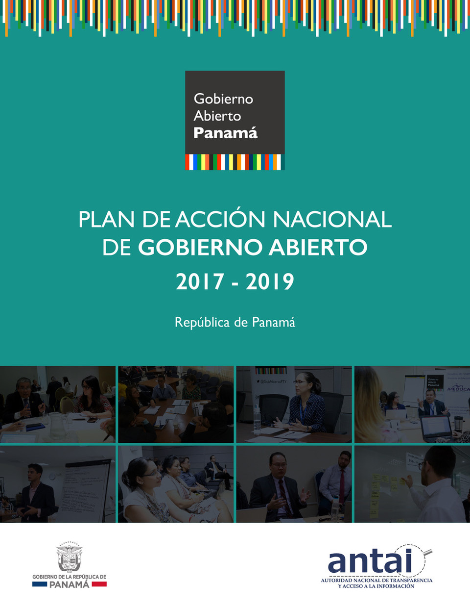
ÍNDICE

1. Introducción | 1
2. Esfuerzos de Gobierno Abierto hasta la fecha | 3
3. Procesos de desarrollo del Plan de Acción | 5
4. Compromisos | 14
- Observatorio Ciudadano Anticorrupción | 15
- Observatorio Ciudadano Electoral | 20
- Fortalecer la transparencia y la rendición de cuentas en los proyectos de infraestructura pública | 23
- Prevención de conflictos de intereses en las contrataciones públicas del Estado | 27
- Manual y aplicación móvil sobre educación vial | 30
- Transparencia en la calidad y cantidad del agua | 33
- Fortalecer los servicios de atención de los Gabinetes Psicopedagógicos del Ministerio de Educación | 37
- Actualizar el plan de educación cívica en las escuelas | 41
- Escuela de Gobierno Abierto | 45
5. Participantes del proceso de co-creación del Plan de Acción | 49

1. INTRODUCCIÓN

El Gobierno de la República comprometido con la apertura del gobierno a través de una mayor transparencia, rendición de cuentas y participación ciudadana en cada una de sus instituciones, contempló en el Plan Estratégico de Gobierno 2015-2019, denominado “Un Solo País”, grandes e importantes esfuerzos de gobierno abierto.

En palabras del Excelentísimo Señor Presidente Juan Carlos Varela, el objetivo de su Plan de Gobierno se concreta en “poner las riquezas del país al servicio de todos los panameños con equidad y transparencia, respaldando al sector privado y a la inversión extranjera, para mejorar la calidad de vida de todos los panameños y que el Panamá que crece, crezca para todos”.

Como parte del contexto nacional, podemos mencionar que el Programa Electoral y el compromiso de la Administración del Presidente de la República se han concretado formalmente en un Plan de Gobierno que distingue seis (6) ejes principales de la acción estratégica, los cuales abarcan y desarrollan las prioridades de reformas de gobernanza para la República de Panamá:

Eje 1: Bienestar y Desarrollo Humano; “vida buena para todos”, con énfasis en objetivos de: atención a grupos vulnerables, sanidad básica, salud pública accesible y eficiente, vivienda dignas y adecuadas, educación bilingüe de calidad, transporte público, y participación ciudadana en actividades científicas, culturales y deportivas.

Eje 2: Fortalecimiento de la democracia y del Estado de Derecho (‘Renovar la República’), con énfasis en objetivos de transparencia y rendición de cuentas, acceso a la justicia, reforma de la Constitución, del Estado y del sistema electoral, descentralización del Gobierno, y vigencia de derechos humanos.

Eje 3: Desarrollo económico sostenible (‘Crecimiento con equidad’), con énfasis en objetivos de inflación y coste de vida, seguridad alimentaria y fomento a la producción rural, sostenibilidad fiscal, generación de empleos formales, productivos y bien remunerados, prestación de servicios públicos eficientes, aseguramiento de la libre concurrencia, alcanzar seguridad y eficiencia energética, impulso al desarrollo en sectores productivos estratégicos, y utilización equitativa de la inversión pública como instrumento al servicio del desarrollo social.

Eje 4: Seguridad ciudadana (‘barrios seguros con más oportunidades y mano firme’), con énfasis en objetivos de prevención, control y sanción del delito y de la violencia; fortalecimiento institucional; renovación integral del sistema penitenciario, y de protección, atención y seguimiento a las víctimas.

Eje 5: Política exterior al servicio del desarrollo (‘Panamá capital de las Américas’), con énfasis en objetivos de mejorar el posicionamiento internacional de Panamá, a fines de su consolidación como Centro Regional; de modernización y fortalecimiento de la Cancillería; de redefinición de la Política Exterior, y de prestación óptima de servicios consulares.

Eje 6: Respeto, defensa y protección del medio ambiente (‘Ambiente sano para todos’), con énfasis en objetivos de reforma integral del sector ambiental con participación ciudadana; desarrollo de políticas públicas en armonía con el medio ambiente; gestión de desastres, mitigación y adaptación al cambio climático, y protección y rescate de la biodiversidad.

En el contexto local, el Gobierno de la República de Panamá en aras de fortalecer la democracia y la participación ciudadana, ha empoderado a los gobiernos locales mediante la implementación de la Ley 66 de 29 de octubre de 2015, conocida como la Ley de Descentralización, a partir del año 2016.

Entre los objetivos precisos de dicha ley, podemos mencionar los siguientes: promover el desarrollo local sostenible, reducir niveles de pobreza y marginalidad, garantizar la igualdad de oportunidades, aproximar el gobierno local a los ciudadanos fomentando los procesos de participación ciudadana y la información en la acción del gobierno municipal, como base indispensable en un proceso transparente. Promover el desarrollo y la productividad de la economía regional o municipal, basados en su potencialidad, posicionando al Municipio como agente promotor del desarrollo local.

Los esfuerzos de gobierno abierto en el país son importantes, pues a través de éstos se promueve la transparencia a través del acceso a la información, la rendición de cuentas, la apertura de datos y el uso de las tecnologías; se fomenta la participación y colaboración de la ciudadanía para el mejoramiento de la gestión pública y de los servicios público; y se brinda un espacio para el desarrollo de políticas públicas, lo cual contribuye a la prevención y lucha contra la corrupción en los Órganos del Estado.

Con estos esfuerzos, co-creados y co-implementados con la sociedad civil, lograremos una gestión transparente, eficaz, con un gobierno que rinda cuentas a los ciudadanos y que tome en cuenta a los mismos durante el diseño e implementación de políticas públicas.

Para la elaboración del Plan de Acción Nacional de Gobierno Abierto 2017-2019, se identificaron las problemáticas sociales, políticas o económicas más importantes que la República de Panamá intenta abordar a través de este Plan de Acción, en atención a los sucesos acontecidos durante el gobierno del periodo 2009-2014, las cuales desarrollamos en los cinco (5) ejes seleccionados para el plan:

- Anticorrupción
Se cometieron muchos actos de corrupción, tales como soborno, enriquecimiento ilícito, peculado, lavado de dinero, blanqueo de capitales, conflictos de intereses, nepotismo, malversación de fondos, peculado de uso, omisión de declaración patrimonial de bienes, entre otros.

- Contrataciones públicas
La ley de contrataciones públicas sufrió varias modificaciones, en las cuales se eliminaron muchos de los controles necesarios para contar con un sistema transparente, eficaz y eficiente de contrataciones públicas. Igualmente, se suscitaron muchas irregularidades y sobrecostos en las contrataciones.

- Transparencia parlamentaria
Durante la gestión parlamentaria se pudieron cometer posibles actos de corrupción, a través de las asignaciones de recursos públicos a los diputados, mejores conocidas como “partidas circuitales”, toda vez que no es función de los diputados gestionar partidas.

- Mejoramiento de los servicios públicos (transporte, salud y agua)
Entre los servicios públicos que más fueron afectados en nuestro país podemos mencionar:
Transporte: se implementó de manera ilegal un gran número de buses pequeños, mejor conocidos como buses piratas, por falta de un sistema de transporte público eficaz; se indemnizaron de manera irregular a los buses grandes que sacaron de circulación para implementar un nuevo sistema; se manejó de manera irregular la asignación de los cupos de taxis para la Ciudad de Panamá.
Salud: se contó con una gran falta de medicinas, la mora quirúrgica, y falta de atención médica y de personal.

- Educación
Falta de infraestructuras y poco mantenimiento a las existentes. Adicionalmente, muchas materias se encuentran desactualizadas y no se realizaron mejoras a las mismas durante dicho periodo presidencial.

2. ESFUERZOS DE GOBIERNO ABIERTO HASTA LA FECHA

A continuación, detallamos las iniciativas de gobierno abierto más relevantes ejecutadas entre los años 2014 y 2017, que se han llevado a cabo en coordinación con la sociedad civil, y de las cuales algunas guardan relación con los compromisos co-creados para el Plan de Acción Nacional de Gobierno Abierto 2017-2019, descritos en la sección 4 de este documento:

- Iniciativa de Transparencia en Infraestructura – CoST Panamá
Es una iniciativa que propicia la colaboración entre el gobierno, la industria y la sociedad civil, para la divulgación rutinaria de información de proyectos de infraestructura pública para el dominio público en general. Dicha información es sometida a controles periódicos para evaluar la exactitud de la información divulgada, el cumplimiento de los requisitos de transparencia y el rendimiento o progreso del proyecto.

- Reformas a la ley de contrataciones públicas
Esta iniciativa, tiene como objetivo adecuar las disposiciones de la Ley 22 de 2006, para hacer más eficientes los procesos de compras estatales y mejorar los niveles de transparencia en el sistema de contrataciones públicas del Estado.

- Estandarización de documentos de contrataciones públicas
La estandarización de los documentos legales de contrataciones públicas, es un instrumento de control y monitoreo de la actividad del Estado, que busca minimizar los errores y brindar mayor transparencia en los procesos realizados por entidades del Estado, mediante la unificación de los criterios sobre la documentación básica que rige la contratación pública.

- Sistema Electrónico de Contrataciones Públicas “PanamaCompra”, versión 3
Es una plataforma elaborada para mejorar el servicio del portal PanamaCompra. Esta nueva versión toma en cuenta las últimas tecnologías del mercado de contrataciones públicas a nivel global, los nuevos requerimientos legales y la subsanación de las limitantes actuales del sistema.

- Curso básico de ética para los servidores públicos
Es un programa de capacitación virtual que busca introducir, mejorar y consolidar el conocimiento del servidor público en materia de ética y anticorrupción, promoviendo normas de conductas para sensibilizar a los usuarios sobre el fenómeno de la corrupción, dotándolos de las habilidades necesarias para prevenirla, detectarla y denunciarla.

El contenido de esta capacitación virtual responde a los estándares internacionales y al Código Uniforme de Ética de los Servidores Públicos de Panamá. El curso ha sido diseñado en su formato y metodología, para ser instruido a cualquier servidor público del país, independientemente de su rango.

- Reforma a la ley de declaración patrimonial de bienes
La Ley 59 de 29 de diciembre de 1999 es la que establece los servidores públicos que deben presentar declaración patrimonial de bienes al inicio y finalización de su gestión. Mediante la reforma a dicha ley, se busca extender esta obligación a otros servidores públicos que de manera indirecta gestionan intereses y fondos públicos, a fin de fortalecer la transparencia en la gestión pública, al igual que la realización de auditorías sobre dichas declaraciones.

- Centro de Atención Ciudadana – 311
Es una herramienta que ofrece a la ciudadanía la facilidad de realizar denuncias, quejas, reclamos, solicitudes y presentar sus ideas y sugerencias a través de llamada telefónica gratuita al número 311, correo electrónico, página Web o Twitter.

Con esta plataforma, la ciudadanía tiene a su alcance las instituciones del Estado en un sólo punto de contacto, lo que contribuye con el gobierno para prevenir la corrupción y afectaciones administrativas.

- Datos Abiertos de Gobierno
El programa de Datos Abiertos de Gobierno de la República de Panamá, busca que los datos recolectados y/o producidos por las instituciones públicas sean puestos a disposición de los ciudadanos en formatos abiertos, para que puedan ser reutilizados y redistribuidos por la ciudadanía, para cualquier propósito, incluyendo re-uso comercial, libre de costo y sin restricciones, con el fin de posibilitar la lectura, el seguimiento y combinación con otras fuentes de información para generar nuevos servicios de valor.

- Municipios digitales
Este proyecto está enfocado en la modernización de los municipios en la República de Panamá, para proporcionar al ciudadano una serie de tecnologías que le permitirán tener acceso digital a la información y trámites que pueden realizar en los municipios a nivel nacional.

- Panamá Tramita
Esta plataforma de gestión de trámites en línea busca la integración de la gran variedad de trámites que ofrecen las entidades de gobierno a los ciudadanos, con la finalidad de facilitar el acceso a la información, descongestionar las entidades a nivel de trámites presenciales y de consultas, y facilitar la información a los ciudadanos.

3. PROCESOS DE DESARROLLO DEL PLAN DE ACCIÓN

El proceso de desarrollo del Plan de Acción Nacional de Gobierno Abierto 2017-2019 se llevó a cabo mediante una metodología abierta y participativa entre la sociedad civil y el sector público, en aras de fortalecer la transparencia, la rendición de cuentas y la participación ciudadana en el gobierno, buscando incentivar a distintos sectores del país para que se involucren en la apertura del mismo.

Para la elaboración del mismo, la Autoridad Nacional de Transparencia y Acceso a la Información (ANTAI) en enero de 2017, presentó el borrador del Programa y Cronograma de Trabajo ante la Comisión de Gobierno Abierto 2015-2017, la cual brindó su apoyo durante el proceso de co-creación. De igual manera, se establecieron los ejes temáticos para el desarrollo de las propuestas de compromiso, a través de mesas de trabajo, siendo estos: a) anticorrupción; b) contrataciones públicas; c) mejoramiento de los servicios públicos; d) transparencia parlamentaria; y e) educación.

Posteriormente, en el mes de marzo se presentó una nueva versión del Programa y Cronograma de Trabajo ante la comisión y se coordinaron actividades de sensibilización y capacitaciones técnicas para las mesas de trabajo, a realizarse los días 24 y 25 de abril de 2017. Adicionalmente, se estableció la celebración de una convocatoria abierta para participar de las mesas, cumpliendo con los requisitos de: a) tener experiencia en el tema de la mesa de trabajo de su interés; b) disponibilidad durante el periodo de co-creación e implementación del Plan (abril 2017-junio 2019), al igual que invitar a actores con experiencia en temas de gobierno abierto, para no afectar el nivel y forma de co-creación del proceso del plan de acción.

Para estas mesas de trabajo, se establecieron dos (2) coordinadores de la sociedad civil, quienes apoyarían a la ANTAI en el debido desarrollo de las propuestas de compromiso, siendo estos:
- Anticorrupción: Movimiento Independiente por Panamá (MOVIN) y la Organización Afropanameña Soy;
- Contrataciones públicas: Cámara de Comercio, Industrias y Agricultura de Panamá y el Movimiento Independiente por Panamá (MOVIN);
- Mejoramiento de los servicios públicos: Centro de Incidencia Ambiental (CIAM) y la Organización Afropanameña Soy;
- Transparencia Parlamentaria: Asociación de Estudiantes de Derecho de la Universidad Santa María la Antigua (AEDUSMA) y la Fundación Generación sin Límite;
- Educación: Fundación Generación sin Límite y el Movimiento Independiente por Panamá (MOVIN).

Adicionalmente, se les solicitó a las instituciones públicas correspondientes a los ejes temáticos seleccionados, la designación de un (1) enlace para participar de las mesas de trabajo para la co-creación de las propuestas de compromiso.

Programa y Cronograma de Trabajo
La Autoridad Nacional de Transparencia y Acceso a la Información (ANTAI) en el mes de marzo publicó en su página Web y demás canales de comunicación el Programa y Cronograma de Trabajo para el proceso de co-creación del plan de acción, el cual incluía las fases y fechas claves del proceso, oportunidades de participación (por ejemplo, detalles de las reuniones, eventos a celebrar y mecanismos de retroalimentación) y el proceso de toma de decisiones para acordar los compromisos y finalizar el plan de acción.

Posteriormente, se publicó la versión 2 del mismo en el mes de mayo de 2017, el cual cuenta con las nuevas fechas de las actividades a realizar para la finalización de la elaboración del plan de acción.

Actividades de sensibilización y capacitaciones técnicas
Como parte de las actividades de sensibilización y capacitaciones técnicas, el 24 de abril de 2017 se realizó una charla con la sociedad civil, a cargo de expertos de la Alianza para el Gobierno Abierto (AGA), Emilene Martínez, Coordinadora Regional Senior para la sociedad civil en América Latina, y otra con los enlaces de gobierno, a cargo de Alonso Cerdán, Director de la Unidad de Apoyo a Gobierno y Rosario Pavese, Oficial de Programa para Apoyo a Gobierno de las Américas, en las cuales se sensibilizó a los participantes sobre la Alianza, el ciclo de los planes de acción, el concepto de gobierno abierto y la importancia de la participación de la sociedad civil durante todo el ciclo (co-creación, implementación, monitoreo y evaluación). En ambas reuniones se contó con la participación de Álvaro Ramírez-Alujas, Profesor del Instituto de Asuntos Públicos de la Universidad de Chile y fundador de GIGAPP.

Posteriormente se celebró una reunión con todos los coordinadores de las mesas de trabajo para establecer la estrategia de las cinco (5) mesas a celebrar en los siguientes días y discutir la metodología establecida por la Alianza para el Gobierno Abierto para la primera mesa.

Adicionalmente, se celebraron dos (2) reuniones de alto nivel, una con los asesores del Presidente de la Asamblea Nacional del periodo 2016-2017, y otra con el Director General de Organismos y Conferencias Internacionales del Ministerio de Relaciones Exteriores en representación de la Vicepresidenta de la República y Ministra de dicha institución, para solicitarles el apoyo de su institución en el desarrollo e implementación del Plan de Acción 2017-2019, en las cuales participaron miembros de la Alianza para el Gobierno Abierto, la Lcda. Angélica I. Maytín Justiniani, Directora General de la ANTAI, el Lcdo. Antonio Lam, Jefe de la Oficina de Cooperación Técnica Internacional y la Lcda. Aída I. Martínez Mórtola, Asesora Legal y Punto de Contacto de Panamá para la Alianza.

Por último, se llevó a cabo la Conferencia de Gobierno Abierto, Alcance en Panamá y América Latina, de la cual participaron representantes de la sociedad civil, academia, sector privado y público, y se contó con unas palabras de bienvenida de la Lcda. Angélica I. Maytín Justiniani; una conferencia magistral sobre Gobierno Abierto en las Américas a cargo del Sr. Álvaro Ramírez-Alujas; y una mesa redonda sobre Gobierno Abierto en Panamá: retos y oportunidades, conformada por Emilene Martínez de la Alianza como moderadora, Aída Martínez como punto de contacto de la República de Panamá para la Alianza, Denisse Miranda, Gerente de Investigación del Mecanismo de Revisión Independiente (MRI) de la Alianza, y Ricardo Herrera, miembro de la sociedad civil para la Comisión de Gobierno Abierto 2015-2017 de la República de Panamá y Director de la organización Fundación Generación sin Límite.

Mesas de trabajo
El 25 de abril de 2017 se realizó la primera mesa de trabajo bajo el eje temático “anticorrupción”, la cual fue moderada por la Alianza para el Gobierno Abierto y se utilizó la metodología de identificar los principales problemas a resolver en materia de lucha contra la corrupción en Panamá, y las principales causas y/o síntomas que sustentan cada uno de los mismos, entre grupos de 4-5 personas y posteriormente consensuar entre todos los participantes de la mesa al menos dos (2) áreas prioritarias y/o problemas a resolver, que pudieran ser trabajados como compromisos e incorporados en el futuro plan de acción de Panamá.

Adicionalmente, se celebró una sesión de aprendizaje a cargo de la Alianza junto con la Comisión de Gobierno Abierto 2015-2017 para discutir los resultados de la primera de mesa de trabajo y la eficacia de la metodología implementada.

Para las cuatro (4) mesas restantes, realizadas los días 3, 4, 5 y 12 de mayo de 2017, la ANTAI le solicitó al Programa de las Naciones Unidas para el Desarrollo (PNUD) su apoyo como moderadores, para facilitar y sistematizar el proceso de consulta y acompañamiento durante la elaboración del plan, quienes utilizaron la siguiente metodología: a) presentación del gobierno para describir las acciones realizadas y próximos pasos a trabajar relacionados al eje de la mesa; b) presentación de la sociedad civil para exponer el problema que afronta nuestro país en el tema de la mesa; c) conversatorio abierto para que los participantes interesados de la mesa hicieran una breve intervención, la cual serviría como base para la preparación de las propuestas de compromiso; d) elaboración de propuestas de compromiso por grupos de 4-5 personas; e) priorización de propuestas mediante votación individual. Adicionalmente, se contó con un relator del PNUD por cada mesa, quien elaboró un informe de relatoría respectivo.

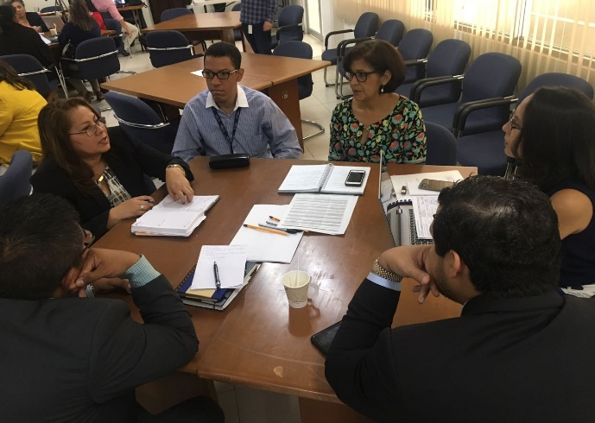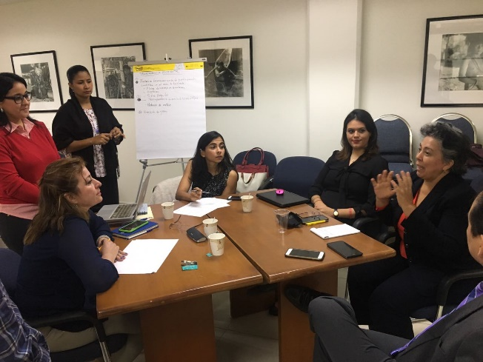

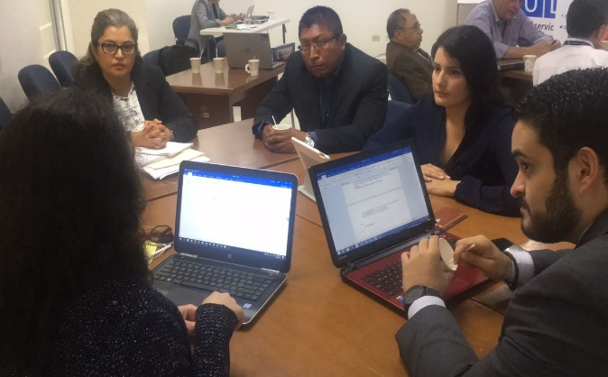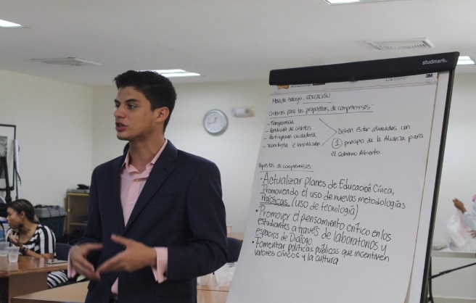

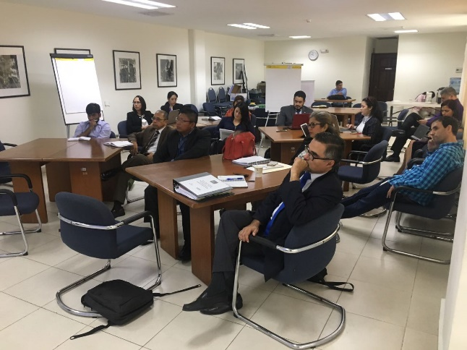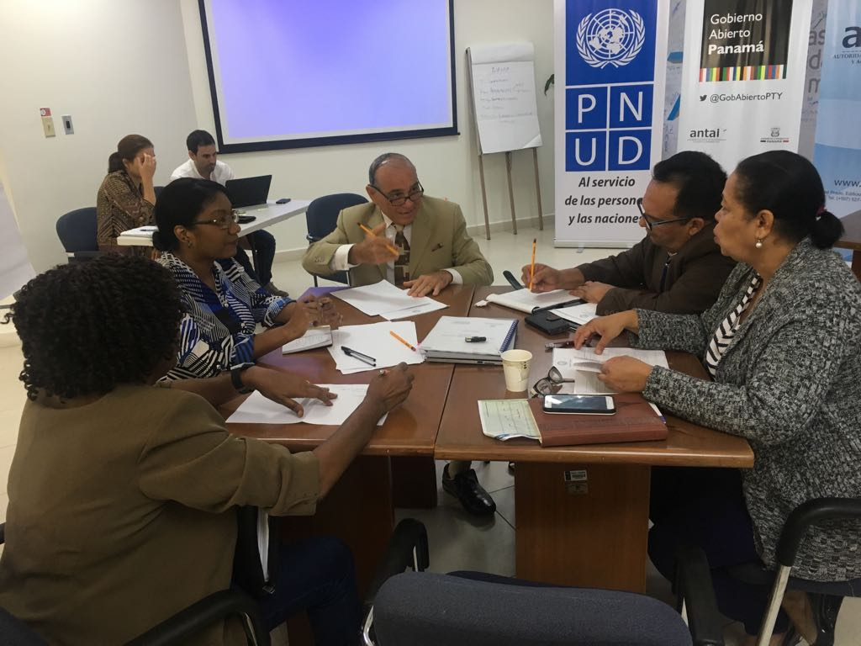

Propuestas de compromiso
Como resultado de las mesas de trabajo, se obtuvieron las siguientes catorce (14) propuestas que fueron publicadas mediante una nota de prensa, una vez finalizamos la última mesa de trabajo, en la página Web de la ANTAI y demás canales de comunicación:

A. Eje: Anticorrupción

- Observatorio Ciudadano Anticorrupción
Institución responsable: Autoridad Nacional de Transparencia y Acceso a la Información (ANTAI)
Otros actores involucrados: Asamblea Nacional, Autoridad Nacional para la Innovación Gubernamental (AIG), Dirección General de Contrataciones Públicas (DGCP), Órgano Judicial y la Procuraduría General de la Nación (PGN).

- Plataforma de evaluación de funcionarios
Nota: este compromiso fue eliminado, pues se presentará a la Dirección General de Carrera Administrativa (DIGECA) en el año 2018, a partir de la fecha de implementación de la Ley 23 de 12 de mayo de 2017 que reforma la Ley 9 de 1994 que establece y regula la Carrera Administrativa y dicta otras disposiciones.

- Portal de denuncias anticorrupción
Nota: Este compromiso fue eliminado, toda vez que en la actualidad contamos con la plataforma 311 y un portal en la página Web de la ANTAI, en donde se reciben denuncias por posibles actos de corrupción.

B. Eje: Contrataciones Públicas

- Fortalecer la transparencia y la rendición de cuentas en los proyectos de infraestructura pública
Institución responsable: Autoridad Nacional de Transparencia y Acceso a la Información (ANTAI)
Otros actores involucrados: Dirección General de Contrataciones Públicas (DGCP) y Ministerio de la Presidencia.

- Prevención de conflictos de intereses en las contrataciones públicas del Estado
Institución responsable: Autoridad Nacional de Transparencia y Acceso a la Información (ANTAI).

C. Eje: Mejoramiento de los servicios públicos

- Estandarización de los trámites y servicios de los estamentos de salud (continuación del compromiso No. 1 del Plan de Acción 2015-2017)
Nota: Este compromiso fue eliminado, toda vez que no se contó con la aprobación por parte de las instituciones públicas determinadas por la sociedad civil.

- Manual y aplicación móvil sobre Educación vial
Institución responsable: Autoridad Nacional de Tránsito y Transporte Terrestre (ATTT)
Otros actores involucrados: Autoridad Nacional para la Innovación Gubernamental, Mi Bus, Metro de Panamá, S.A.

- Transparencia en la calidad y cantidad de agua
Instituciones responsables: Autoridad del Canal de Panamá (ACP), Autoridad de los Servicios Públicos (ASEP), Instituto de Acueductos y Alcantarillados Nacionales (IDAAN), Ministerio de Ambiente, Ministerio de Salud (MINSA).

D. Eje: Transparencia Parlamentaria

- Mejoras al acceso de la información en la Asamblea Nacional
Institución responsable: Asamblea Nacional.

- Estudio al Reglamento Interno de la Asamblea Nacional
Institución responsable: Asamblea Nacional.
Otros actores involucrados: Autoridad Nacional de Transparencia y Acceso a la Información (ANTAI).

E. Eje: Educación

- Fortalecer los servicios de atención de los Gabinetes Psicopedagógicos del Ministerio de Educación
Institución responsable: Ministerio de Educación (MEDUCA)
Otros actores involucrados: Autoridad Nacional de Transparencia y Acceso a la Información (ANTAI).

- Actualizar el plan de educación cívica en las escuelas
Institución responsable: Ministerio de Educación (MEDUCA).
Otros actores involucrados: Autoridad Nacional de Transparencia y Acceso a la Información (ANTAI).

- Escuela de Gobierno Abierto
Instituciones responsables: Ministerio de Educación (MEDUCA)
Otros actores involucrados: Autoridad Nacional de Transparencia y Acceso a la Información (ANTAI).

- Fortalecimiento de los programas y proyectos educativos
Nota: El Ministerio de Educación (MEDUCA) sugirió la eliminación de esta propuesta, toda vez que esta comisión existe en la actualidad, llamada Compromiso Nacional para la Educación en Panamá.

Compromisos
En los meses de mayo y junio de 2017 fueron entregadas las propuestas de compromiso a las máximas autoridades de las instituciones públicas correspondientes, para ser revisadas y aprobadas, y posteriormente desarrollarlas mediante el formato establecido por la Alianza para el Gobierno Abierto (AGA).

Una vez fueron aprobadas, se realizaron los días 13, 14,17, 19 y 20 de julio de 2017, mesas de trabajo por eje, con la participación de las instituciones públicas responsables de su implementación y los representantes de la sociedad civil que estuvieron presentes durante la co-creación de las propuestas, para desarrollar las plantillas de los compromisos que se encuentran en la sección 4 de este plan de acción, definiendo las actividades a realizar para cumplir los mismos y su producto entregable.

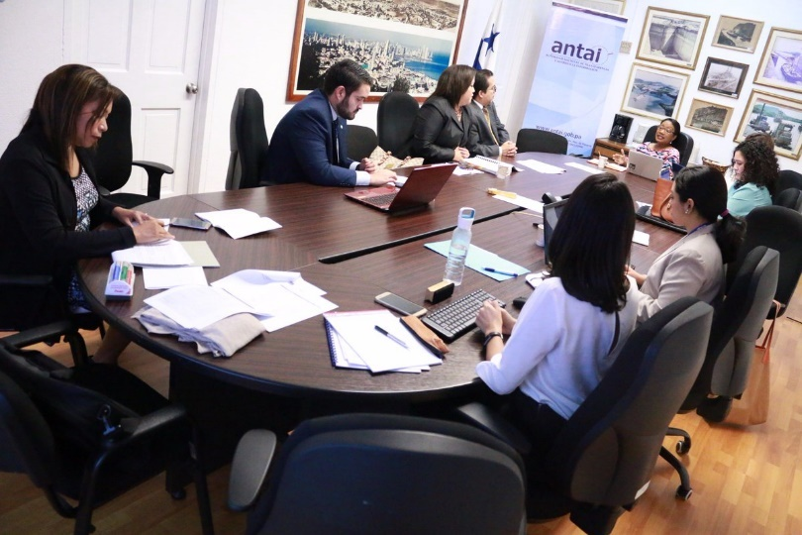
Desarrollo de los compromisos del eje "contrataciones públicas", 13/07/17
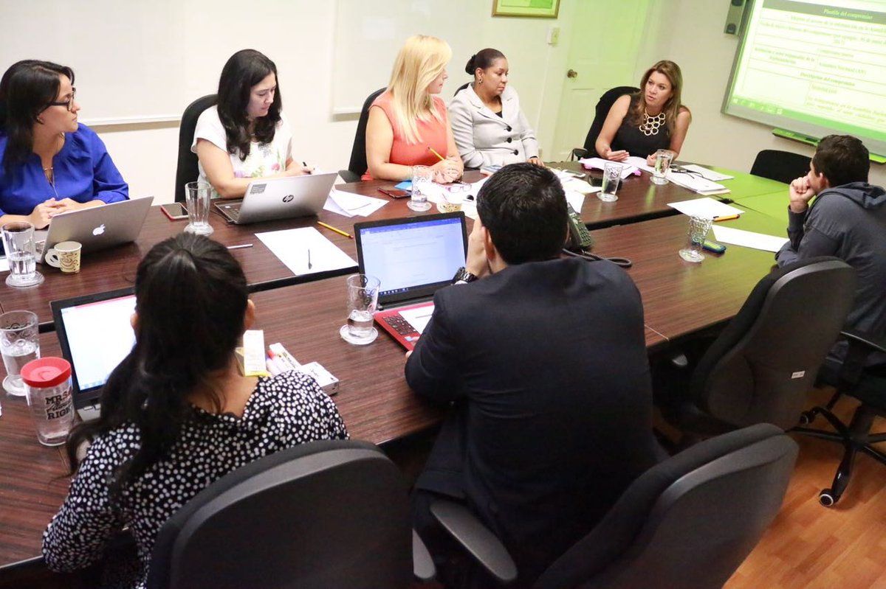
Desarrollo de los compromisos del eje "transparencia parlamentaria", 14/07/17
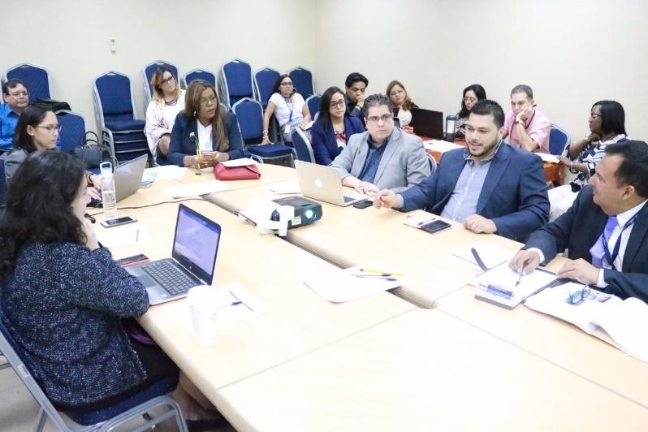
Desarrollo de los compromisos del eje "educación", 17/07/17
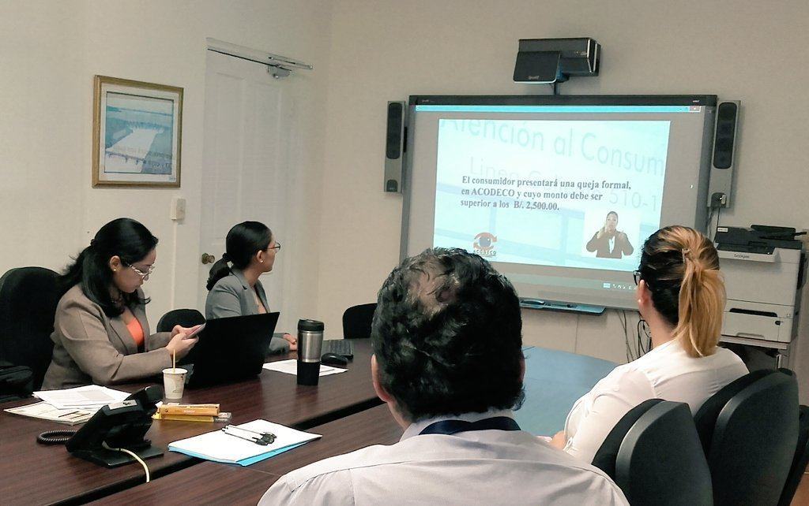
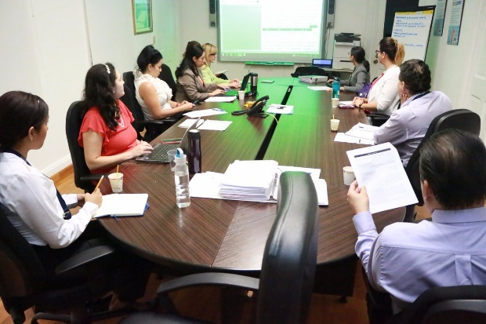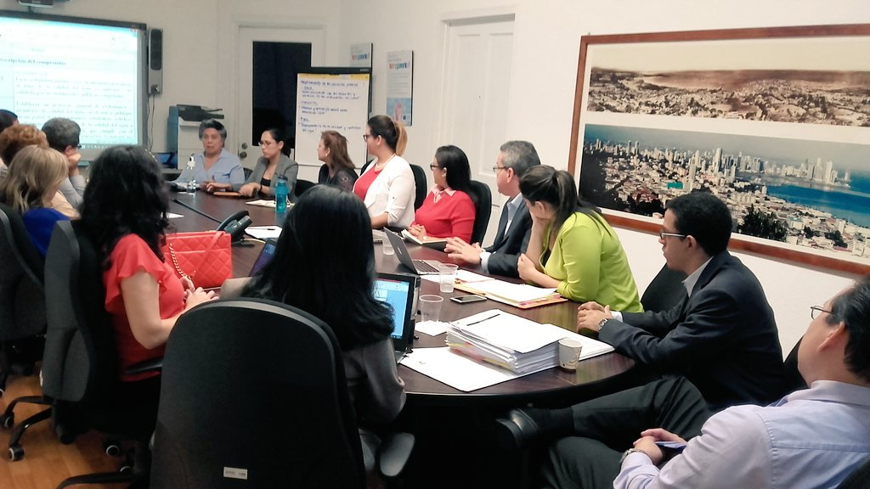Desarrollo de los compromisos del eje "mejoramiento de los servicios públicos", 19/07/17

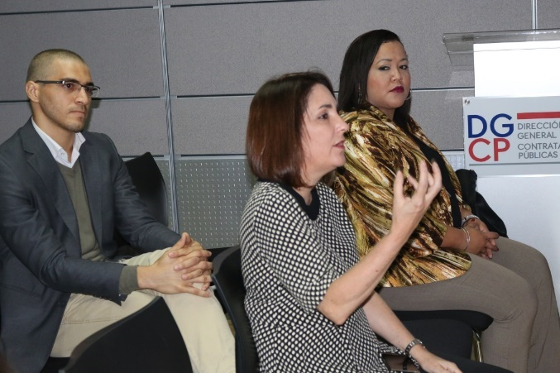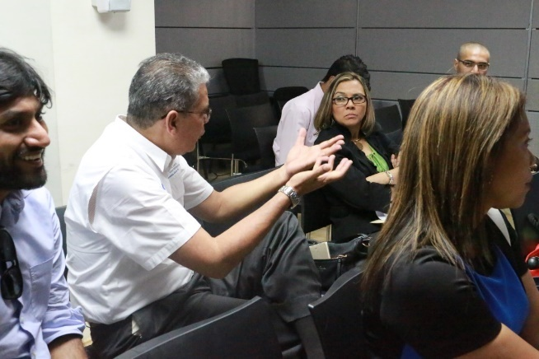
Desarrollo de los compromisos del eje "anticorrupción", 20/07/17
Posteriormente, se remitieron las plantillas a los enlaces gubernamentales para el establecimiento de las fechas de inicio y final de cada actividad, y se les solicitó el envío de las mismas completadas y aprobadas con la firma de la máxima autoridad.

Los compromisos del eje transparencia parlamentaria a cargo de la Asamblea Nacional no han sido incorporados en este plan, toda vez que, en el mes de julio de 2017, el Presidente de dicha institución cambió y requerimos la aceptación de la nueva máxima autoridad sobre los compromisos previamente aprobados por el anterior, para así ser implementados durante los años 2017 a 2019. La ANTAI continuará las gestiones para la aprobación de estos compromisos y su incorporación en el plan de acción.

Adicionalmente, la organización de la sociedad civil Movimiento Independiente por Panamá (MOVIN), en octubre de 2017 propuso incluir un nuevo compromiso en el eje anticorrupción denominado Observatorio Ciudadano Electoral, el cual cumplía los requisitos exigidos por la Alianza para el Gobierno Abierto, por lo que fue incorporado en el plan de acción.

4. COMPROMISOS

El Plan de Acción Nacional de Gobierno Abierto 2017-2019 fue desarrollado bajo cinco (5) ejes y cuenta con nueve (9) compromisos, detallados a continuación:

ANTICORRUPCIÓN
Compromiso 1 – Observatorio Ciudadano Anticorrupción
Compromiso 2 – Observatorio Ciudadano Electoral
CONTRATACIONES PÚBLICAS
Compromiso 3 – Fortalecer la transparencia y la rendición de cuentas en los proyectos de infraestructura pública
Compromiso 4 – Prevención de conflictos de intereses en las contrataciones públicas del Estado
MEJORAMIENTO DE LOS SERVICIOS PÚBLICOS
Compromiso 5 – Manual y aplicación móvil sobre educación vial
Compromiso 6 – Transparencia en la calidad y cantidad del agua
EDUCACIÓN
Compromiso 7 – Fortalecer los servicios de atención de los Gabinetes Psicopedagógicos del Ministerio de Educación
Compromiso 8 – Actualizar el plan de educación cívica en las escuelas
Compromiso 9 – Escuela de Gobierno Abierto

Eje: Anticorrupción |  |  | 1 - Observatorio Ciudadano Anticorrupción
Agosto 2017 - Febrero 2019
Compromiso nuevo
Institución o actor responsable de la implementación |  | Autoridad Nacional de Transparencia y Acceso a la Información (ANTAI)
Descripción del compromiso
¿Cuál es la problemática que el compromiso aborda? |  | Existe una total desconfianza ciudadana en las actuaciones de los servidores públicos producto de la cantidad de casos de corrupción que han sido denunciados y hasta la fecha no han recibido castigo; por otro lado no existe una plataforma ni un procedimiento claro para que las organizaciones de la sociedad civil podamos observar y dar seguimiento a las contrataciones públicas, las actuaciones de los Diputados en la Asamblea Nacional, ni a las investigaciones y juicios de corrupción que se están dando en la actualidad en el ámbito de la administración de justicia.
¿Cuál es el compromiso? |  | Creación de un observatorio ciudadano para la medición, análisis y seguimiento de actos de corrupción, a partir de la interacción entre ciudadanos y los Órganos del Estado, con base en la información divulgada.  Este se enfocará en las iniquidades e irregularidades que se observen en las contrataciones públicas, gestión parlamentaria y la administración de justicia.  Entre los resultados esperados está incidir en la elaboración, ejecución, seguimiento y reforma de las políticas públicas, programas, acciones, mecanismos y leyes dirigidas a la prevención y lucha contra la corrupción.
¿Cómo contribuirá a resolver la problemática? |  | La creación de un mecanismo claro para que la sociedad civil observe y de seguimiento a las contrataciones públicas, a las actuaciones de los diputados de la Asamblea Nacional y a los procesos judiciales sobre corrupción, aumentarán la confianza de la ciudadanía en estos tres Órganos del Estado, al igual que mejorará el acceso a la información y la rendición de cuentas por parte de estos servidores públicos.
¿Por qué es relevante a los valores de la AGA? |  | Este compromiso es relevante frente a:  a) transparencia: se publicará más información, mejorando la calidad de la misma y el acceso a ésta por parte del público, propiciando el derecho de acceso a la información;  b) participación pública: se crearán y mejorarán oportunidades y capacidades en el público para influir o tomar decisiones, al igual que condiciones favorables para la sociedad civil del país.
Información adicional |  | Este compromiso se vincula con:  a) Objetivo de Desarrollo Sostenible 16: Promover sociedades justas, pacíficas e inclusivas, meta 16.5: Reducir considerablemente la corrupción y el soborno en todas sus formas, meta 16.6: Crear a todos los niveles instituciones eficaces y transparentes que rindan cuentas.
Actividad y producto entregable |  |  |  |  | Fecha de inicio | Fecha de término
Actividad 1: Realizar un laboratorio cívico con actores del gobierno, organizaciones de la sociedad civil, academia, hackers cívicos, desarrolladores y medios de comunicación, para establecer las estrategias de cada temática del observatorio ciudadano: a) procesos judiciales sobre corrupción; b) transparencia parlamentaria; c) contrataciones públicas.  Producto entregable: Planes de trabajo de cada temática. |  |  |  |  | Agosto 2017 | Agosto 2017
Actividad 2: Ejecutar los tres (3) planes de trabajo que surgieron del laboratorio cívico, que comprenden de manera general lo siguiente: a) monitorear el desempeño de la administración de justicia; b) incrementar la transparencia en las contrataciones públicas; c) fiscalizar la gestión legislativa.  Responsable: Ver sección denominada: Otros actores involucrados / OSC, sector privado, organizaciones multilaterales, grupos de trabajo.  Producto entregable: Informes trimestrales sobre el desarrollo y los avances de los respectivos planes de trabajo. |  |  |  |  | Octubre 2017 | Agosto 2019
Actividad 3: Definir el interés ciudadano sobre la información que desean conocer en las tres (3) temáticas del observatorio, mediante encuestas digitales.  Responsable: Ver sección denominada: Otros actores involucrados / OSC, sector privado, organizaciones multilaterales, grupos de trabajo.  Producto entregable: Resultados de las encuestas. |  |  |  |  | Octubre 2017 | Noviembre 2017
Actividad 4: Definir los criterios de medición para cada uno de los aspectos a observar.  Responsable: Ver sección denominada: Otros actores involucrados / OSC, sector privado, organizaciones multilaterales, grupos de trabajo.  Producto entregable: Criterios de medición. |  |  |  |  | Noviembre 2017 | Diciembre 2017
Actividad 5: Definir los parámetros administrativos, financieros y operacionales para el funcionamiento del observatorio.  Responsable: Ver sección denominada: Otros actores involucrados / OSC, sector privado, organizaciones multilaterales, grupos de trabajo.  Producto entregable: Acuerdo entre organizaciones de la sociedad civil. |  |  |  |  | Diciembre 2017 | Diciembre 2017
Actividad 6: Establecer los aspectos técnicos que se deban crear/modificar en las plataformas gubernamentales para facilitar el acceso a la información que nutrirá el observatorio.  Responsable: Ver sección denominada: Otros actores involucrados / OSC, sector privado, organizaciones multilaterales, grupos de trabajo.  Producto entregable: Informe con las necesidades técnicas establecidas. |  |  |  |  | Diciembre 2017 | Enero 2018
Actividad 7: Celebrar un acuerdo/convenio entre la ANTAI y la PGN, CSJ, AN, DGCP u otras instituciones que se determinen, para el suministro de la información establecida para ser analizada en el observatorio.  Responsable: ANTAI.  Producto entregable: Instrumento legal. |  |  |  |  | Enero 2018 | Marzo 2018
Actividad 8: Adoptar los aspectos técnicos acordados en las plataformas gubernamentales de acuerdo al informe de necesidades técnicas.  Responsable: Instituciones públicas responsables de las plataformas gubernamentales que se determinen.  Producto entregable: Portales gubernamentales con las adaptaciones requeridas. |  |  |  |  | Febrero 2017 | Abril 2018
Actividad 9: Crear la página Web del observatorio.  Responsable: Ver sección denominada: Otros actores involucrados / OSC, sector privado, organizaciones multilaterales, grupos de trabajo.  Producto entregable: Página Web del observatorio ciudadano anticorrupción. |  |  |  |  | Abril 2017 | Agosto 2018
Actividad 10: Realizar pruebas de ensayo que evalúen la experiencia de navegación del usuario. Deberán participar ciudadanos, veedores, organizaciones de la sociedad civil, hackers cívicos, academia y otros actores.  Responsable: Ver sección denominada: Otros actores involucrados / OSC, sector privado, organizaciones multilaterales, grupos de trabajo.  Producto entregable: Adopción de mejoras que garanticen una experiencia de usuario óptima en la navegación. |  |  |  |  | Septiembre 2018 | Septiembre 2018
Actividad 11: Preparar la logística del acto protocolar para el lanzamiento del observatorio.  Producto entregable: Plan de trabajo de estrategia logística. |  |  |  |  | Octubre 2018 | Octubre 2018
Actividad 12: Lanzamiento del observatorio ciudadano anticorrupción.  Producto entregable: Ejecución de la estrategia logística del lanzamiento e informe de resultados. |  |  |  |  | Noviembre 2018 | Diciembre 2018
Actividad 13: Realizar actividades de sensibilización y divulgación a través de medios y redes sociales sobre el observatorio ciudadano, por parte del gobierno y sociedad civil.  Producto entregable: Tráfico de la página Web del observatorio. |  |  |  |  | Diciembre 2018 | Febrero 2019
Información de contacto
Nombre de la persona responsable |  |  | Lcda. Aída I. Martínez Mórtola
Título, Departamento |  |  | Asesora Legal  Oficina de Cooperación Técnica Internacional
Correo electrónico y teléfono |  |  | amartinez@antai.gob.pa  520-0225
Otros actores involucrados | Actores de gobierno |  |  | - Asamblea Nacional (AN)  - Autoridad Nacional para la Innovación Gubernamental (AIG)  - Corte Suprema de Justicia (CSJ)  - Dirección General de Contrataciones Públicas (DGCP)  - Procuraduría General de la Nación (PGN)
 | OSC, sector privado, organizaciones multilaterales, grupos de trabajo |  |  | Responsables  - Fundación para el Desarrollo de la Libertad Ciudadana, Capítulo Panameño de Transparencia Internacional  - Juntos Decidimos  - Kernel Comunity Think Tank  - María Isabel de Núñez, Ciudadana Independiente  - Movimiento Independiente por Panamá (MOVIN)  - PRAXIS  Otros actores  - Fundación Ciudadano Inteligente de Chile Programa para el Desarrollo de las Naciones Unidas (PNUD)  - Transparencia Internacional, con sede en Berlín, Alemania

Eje: Anticorrupción |  |  | 2 - Observatorio Ciudadano Electoral
Noviembre 2017 – Abril 2019
Compromiso nuevo
Institución o actor responsable de la implementación |  | Autoridad Nacional de Transparencia y Acceso a la Información (ANTAI)  Movimiento Independiente por Panamá (MOVIN)
Descripción del compromiso
¿Cuál es la problemática que el compromiso aborda? |  | El voto no es la única forma de participación. Sin embargo, muchos ciudadanos votan cada cinco (5) años sin tener acceso a información básica sobre la trayectoria y/o la integridad de quienes aspiran a cargos de elección popular. En muchas ocasiones estos se perpetúan en el poder sin rendir cuentas sobre su gestión.
¿Cuál es el compromiso? |  | Creación de una plataforma cívica para que la ciudadanía pueda conocer y medir las gestiones de los diputados y alcaldes actuales de nuestro país. Esto incluye los proyectos de infraestructura social ejecutados; cumplimiento de la ley de descentralización en cuanto a la aplicación de las normas de participación ciudadana; cantidad de años en el cargo, procesos judiciales, su trayectoria política y hoja de vida entre otros parámetros de medición.
¿Cómo contribuirá a resolver la problemática? |  | Con esta plataforma, se informará al ciudadano sobre la gestión de quienes ocupan cargos de elección popular, para que ejerza un voto informado al momento de re-elegir o elegir a diputados y alcaldes a partir del periodo 2019-2024 en adelante. El ranking de políticos también aportará a que se dé una sana competencia que promueve la rendición de cuentas de manera consciente, responsable y con una gestión con beneficios colectivos.
¿Por qué es relevante a los valores de la AGA? |  | Este compromiso es relevante frente a:  a) transparencia: se publicará más información, mejorando la calidad de la misma y el acceso a ésta por parte del público, propiciando el derecho de acceso a la información;  b) participación pública: se crearán y mejorarán oportunidades y capacidades en el público para influir o tomar decisiones, al igual que condiciones favorables para la sociedad civil del país;  c) rendición de cuentas: se mejorarán los mecanismos para exigir a los electos por votación popular, rendir cuentas sobre sus acciones;  d) tecnología e innovación: se aumentará la transparencia, la rendición de cuentas y la participación pública a través del uso de la tecnología por parte de los ciudadanos.
Información adicional |  | Este compromiso se vincula con:  a) Objetivo de Desarrollo Sostenible 16: Promover sociedad justas, pacíficas e inclusivas, meta 16.5: Reducir considerablemente la corrupción y el soborno en todas sus formas, meta 16.6: Crear a todos los niveles instituciones eficaces y transparentes que rindan cuentas, meta 16.10: Garantizar el acceso público a la información y proteger las libertades fundamentales, de conformidad con las leyes nacionales y los acuerdos internacionales.
Actividad y producto entregable |  |  |  |  |  | Fecha de inicio | Fecha de término
Actividad 1: Elaborar la plataforma que contenga información relevante sobre los diputados y alcaldes actuales de nuestro país, incluyendo: a) proyectos de interés social ejecutados; b) cantidad de años en el cargo; c) su trayectoria política; d) hoja de vida.  Responsable: Ver sección denominada: Otros actores involucrados / OSC, sector privado, organizaciones multilaterales, grupos de trabajo.  Producto entregable: Página Web del observatorio electoral. |  |  |  |  |  | Noviembre 2017 | Marzo 2018
Actividad 2: Desarrollar la metodología para recabar la información que nutrirá el observatorio y obtención de datos.  Producto entregable: Metodología y datos de línea base. |  |  |  |  |  | Noviembre 2017 | Enero 2017
Actividad 3: Preparar la logística del acto protocolar para el lanzamiento del observatorio electoral y ejecutar lanzamiento.  Producto entregable: Ejecución de la estrategia logística del lanzamiento e informe de resultados. |  |  |  |  |  | Marzo 2018 | Abril 2018
Actividad 4: Actualizar la plataforma incorporando a los nuevos candidatos a diputados y alcaldes para el periodo 2019-2024.  Responsable: Ver sección denominada: Otros actores involucrados / OSC, sector privado, organizaciones multilaterales, grupos de trabajo.  Producto entregable: Ranking de aspirantes a cargos de elección municipal y legislativa. |  |  |  |  |  | Mayo 2018 | Diciembre 2018
Actividad 5: Realizar actividades de sensibilización y divulgación a través de medios y redes sociales sobre el observatorio electoral, por parte de la sociedad civil.  Responsable: Ver sección denominada: Otros actores involucrados / OSC, sector privado, organizaciones multilaterales, grupos de trabajo.  Producto entregable: Tráfico de la página Web del observatorio electoral y ciudadanos informados |  |  |  |  |  | Marzo 2018 | Abril 2019
Información de contacto
Nombre de la persona responsable |  |  |  | a) Lcda. Aída I. Martínez Mórtola  b) Leah Cedeño Estrada, Annette Planells
Título, Departamento |  |  |  | a) Asesora Legal  Oficina de Cooperación Técnica Internacional  b) Directora Ejecutiva, Miembro de la Junta Directiva
Correo electrónico y teléfono |  |  |  | a) amartinez@antai.gob.pa  520-0225  b) leah.cedenoestrada@gmail.com annette@planells.com
Otros actores involucrados | Actores de gobierno |  |  |  | - Secretaría Nacional de Descentralización (SND)  - Tribunal Electoral (TE)
 | OSC, sector privado, organizaciones multilaterales, grupos de trabajo

Eje: Contrataciones Públicas |  |  | 3 - Fortalecer la transparencia y la rendición de cuentas en los proyectos de infraestructura pública
Agosto 2017 - Agosto 2019
Compromiso nuevo
Institución o actor responsable de la implementación |  | Autoridad Nacional de Transparencia y Acceso a la Información (ANTAI)
Descripción del compromiso
¿Cuál es la problemática que el compromiso aborda? |  | La falta de transparencia y rendición de cuentas en los proyectos de infraestructura financiados con fondos públicos, abren espacio para actos de corrupción, entre otros problemas. Cifras globales indican que los proyectos de infraestructura llegarán de $7.2 trillones de hoy en día a $15 trillones en el 2025, de lo cual se estiman pérdidas del 10% al 30% por actos de corrupción y competencia desleal. Es evidente que Panamá no escapa de esta realidad, por lo que se deben tomar medidas preventivas y de control.
¿Cuál es el compromiso? |  | Elaboración de una normativa que establezca la obligatoriedad para las instituciones públicas contratantes de someter sus proyectos de infraestructura pública a los estándares de la Iniciativa de Transparencia en Infraestructura – CoST, incluyendo el cumplimiento del Requisito de Divulgación Formal (FDR).
¿Cómo contribuirá a resolver la problemática? |  | CoST Panamá alcanzará "operaciones sostenibles" cuando el gobierno integre los requisitos de divulgación como sistemas formales de gobierno, que sean aplicables a todos los proyectos de infraestructura pública con un alto grado de cumplimiento y eficacia. La expectativa es que la divulgación incremente la transparencia y la rendición de cuentas; por tanto, a largo plazo, ayudará en el mejoramiento del valor del dinero de las inversiones realizadas en infraestructura, promoverá la competencia leal, disminuirá la corrupción y contribuirá en la identificación de ineficiencias en el sector público, convirtiéndose en el catalizador de reformas estatales en el área de la construcción.
¿Por qué es relevante a los valores de la AGA? |  | Este compromiso es relevante frente a:  a) transparencia: se publicará más información, mejorando la calidad de la misma y el acceso a la información por parte del público, propiciando el derecho de acceso a la información;  b) participación pública: se mejorarán las oportunidades y capacidades en el público para influir y tomar decisiones, al igual que condiciones favorables para la sociedad civil del país;  c) rendición de cuentas: se crearán regulaciones y mecanismos para exigir a las instituciones públicas rendir cuentas sobre sus proyectos de infraestructura pública;  d) tecnología e innovación: a través de estas se aumentará la transparencia y la rendición de cuentas.
Información adicional |  | Este compromiso se vincula con:  a) Programa de gobierno: Iniciativa de Transparencia en Infraestructura – CoST Panamá.  b) Plan Estratégico de Gobierno 2015-2019 “Un solo país”:  Ámbito de actuación: Gobernabilidad “Fortalecimiento Institucional y Gobernanza”, Líneas de intervención: Gestión Estratégica del Estado y Descentralización.  c) Objetivo de Desarrollo Sostenible 9: Construir infraestructuras resilientes, promover la industrialización inclusiva y sostenible, y fomentar la innovación, meta 9.1: Desarrollar infraestructuras fiables, sostenibles, resilientes y de calidad, incluidas infraestructuras regionales y transfronterizas, para apoyar el desarrollo económico y el bienestar humano, haciendo especial hincapié en el acceso asequible y equitativo para todos.  Objetivo de Desarrollo Sostenible 16: Promover sociedades justas, pacíficas e inclusivas, meta 16.5: reducir considerablemente la corrupción y el soborno en todas sus formas.
Actividad y producto entregable |  |  |  |  | Fecha de inicio | Fecha de término
Actividad 1: Realizar un análisis para identificar la normativa adecuada para exigir la obligatoriedad a todas las instituciones públicas contratantes someter sus proyectos de infraestructura pública a los estándares internacionales de CoST.  Producto entregable: Informe. |  |  |  |  | Agosto 2017 | Septiembre 2017
Actividad 2: Desarrollar la normativa con los miembros de CoST Panamá.  Producto entregable: Borrador de la normativa. |  |  |  |  | Octubre 2017 | Octubre 2017
Actividad 3: Presentar la normativa ante el Ministerio de la Presidencia para su revisión y aprobación.  Producto entregable: Nota de remisión de la normativa al Ministerio de la Presidencia. |  |  |  |  | Noviembre 2017 | Diciembre 2017
Actividad 4: Realizar las reuniones y presentaciones pertinentes para la aprobación de la normativa por parte del Ministerio de la Presidencia.  Producto entregable: Normativa aprobada. |  |  |  |  | Enero 2018 | Marzo 2018
Actividad 5: Elaborar resolución de la ANTAI que dicte el Requisito de Divulgación Formal (FDR) para todas las instituciones públicas contratantes de proyectos de infraestructura pública.  Producto entregable: Resolución de la ANTAI. |  |  |  |  | Abril 2018 | Abril 2018
Actividad 6: Ejecutar las normativas que regulen a la Iniciativa de Transparencia en Infraestructura – CoST en nuestro país, incluyendo el Requisito de Divulgación Formal (FDR).  Producto entregable: Información publicada sobre los proyectos de infraestructura pública en la plataforma de divulgación de CoST, según el Requisito de Divulgación Formal (FDR) |  |  |  |  | Mayo 2018 | Agosto 2019
Información de contacto
Nombre de la persona responsable |  |  | Lcdo. Elio Chi  Lcda. Aída I. Martínez Mórtola
Título, Departamento |  |  | Secretario General  Asesora Legal, Oficina de Cooperación Técnica Internacional
Correo electrónico y teléfono |  |  | amartinez@antai.gob.pa  520-0225
Otros actores involucrados | Actores de gobierno |  |  | - Dirección General de Contrataciones Públicas (DGCP)  - Instituto de Acueductos y Alcantarillados Nacionales (IDAAN)  - Ministerio de Economía y Finanzas (MEF)  - Ministerio de la Presidencia  - Municipio de Panamá
 | OSC, sector privado, organizaciones multilaterales, grupos de trabajo |  |  | - Cámara de Comercio Británica de Panamá  - Cámara de Comercio, Industrias y Agricultura de Panamá  - Cámara Panameña de la Construcción (CAPAC)  - Embajada Británica de Panamá  - Fundación Generación sin Límite  - Fundación para el Desarrollo de la Libertad Ciudadana, Capítulo Panameño de Transparencia Internacional  - Movimiento Independiente por Panamá (MOVIN)  - Sociedad Panameña de Ingenieros y Arquitectos (SPIA)

Eje: Contrataciones Públicas |  |  | 4 - Prevención de conflictos de intereses en las contrataciones públicas del Estado
Noviembre 2017 – Agosto 2019
Compromiso nuevo
Institución o actor responsable de la implementación |  | Autoridad Nacional de Transparencia y Acceso a la Información (ANTAI)
Descripción del compromiso
¿Cuál es la problemática que el compromiso aborda? |  | El conflicto de intereses que ha existido en varias ocasiones en las contrataciones públicas, y la falta de denuncias por parte de los servidores públicos y la ciudadanía que mantienen conocimiento de los posibles conflictos, por la falta de protección para el denunciante.
¿Cuál es el compromiso? |  | Implementación de instrumentos y mecanismos para prevenir el conflicto de intereses en las contrataciones públicas, a través de:  a) declaración de intereses para los servidores públicos involucrados en el proceso de contrataciones públicas;  b) declaración de los servidores públicos a cargo de la elaboración de los pliegos de cargos;  c) documento oficial que exija a los servidores públicos involucrados en las contrataciones públicas a denunciar un posible conflicto de interés a la Autoridad Nacional de Transparencia y Acceso a la Información (ANTAI) de manera anónima.
¿Cómo contribuirá a resolver la problemática? |  | La implementación de instrumentos y mecanismos para prevenir el conflicto de intereses en las contrataciones públicas, aumentará la transparencia y la rendición de cuentas en las actuaciones de los servidores públicos involucrados en las compras del Estado, propiciando la confianza y obligación en los mismos para hacer las denuncias respectivas.
¿Por qué es relevante a los valores de la AGA? |  | Este compromiso es relevante frente a:  a) transparencia: se publicará más información, se mejorará la calidad de la misma y el acceso a la información por parte de público;  b) rendición de cuentas: se crearán y mejorarán los mecanismos para exigir a los servidores públicos rendir cuentas sobre sus acciones.
Información adicional |  | Este compromiso se vincula con:  a) Plan Estratégico de Gobierno 2015-2019 “Un solo país”:  Ámbito de actuación: Gobernabilidad “Fortalecimiento institucional y Gobernanza”, Línea de intervención: Justicia y seguridad.  b) Objetivo de Desarrollo Sostenible 16: Promover sociedades justas, pacíficas e inclusivas, meta 16.5: Reducir considerablemente la corrupción y el soborno en todas sus formas, meta 16.6: Crear a todos los niveles instituciones eficaces y transparentes que rindan cuentas.
Actividad y producto entregable |  |  |  |  | Fecha de inicio | Fecha de término
Actividad 1: Redactar los instrumentos definidos para la prevención de los conflictos de intereses en las contrataciones públicas, siendo estos: a) declaración de intereses para los servidores públicos involucrados en el proceso de contrataciones públicas; b) declaración de los servidores públicos a cargo de la elaboración de los pliegos de cargos; c) documento oficial que exija a los servidores públicos involucrados en las contrataciones públicas a denunciar un posible conflicto de interés a la Autoridad Nacional de Transparencia y Acceso a la Información (ANTAI) de manera anónima.  Producto entregable: Tres documentos oficiales. |  |  |  |  | Noviembre 2017 | Febrero 2017
Actividad 2: Realizar sensibilizaciones hacia la ciudadanía y servidores públicos sobre el conflicto de interés para instarlos a denunciarlo.  Producto entregable: Estrategia de sensibilización y documentación gráfica. |  |  |  |  | Noviembre 2017 | Agosto 2019
Actividad 3: Optimizar la plataforma de quejas administrativas contenida en la página Web de la ANTAI, creando la opción para adjuntar archivos.  Producto entregable: Opción para adjuntar archivos en la plataforma de quejas administrativas. |  |  |  |  | Noviembre 2017 | Diciembre 2017
Actividad 4: Realizar las consultas necesarias a la Dirección General de Contrataciones Públicas (DGCP), para incluir en su plataforma electrónica “PanamaCompra”, los instrumentos establecidos para prevenir el conflicto de intereses y demás mecanismos que se establezcan.  Producto entregable: Informe de la DGCP. |  |  |  |  | Marzo 2018 | Mayo 2018
Actividad 5: Elaborar e implementar el mecanismo mediante el cual la ANTAI exigirá la implementación de los instrumentos de prevención del conflicto de intereses en las contrataciones públicas.  Producto entregable: Instrumento legal, por ejemplo: circular, resolución, entre otros. |  |  |  |  | Marzo 2018 | Agosto 2018
Información de contacto
Nombre de la persona responsable |  |  | Lcda. María Tejedor
Título, Departamento |  |  | Jefa de la Oficina de Asesoría Legal
Correo electrónico y teléfono |  |  | mtejedor@antai.gob.pa  527-9270
Otros actores involucrados | Actores de gobierno |  |  | Dirección General de Contrataciones Públicas (DGCP)
 | OSC, sector privado, organizaciones multilaterales, grupos de trabajo |  |  | - Cámara de Comercio, Industrias y Agricultura de Panamá (CCIAP)  - Fundación Generación sin Límite  - Fundación para el Desarrollo de la Libertad Ciudadana, Capítulo Panameño de Transparencia Internacional  - Instituto Panameño de Derecho y Nuevas Tecnologías (IPANDETEC)  - Movimiento Independiente por Panamá (MOVIN)

Eje: Mejoramiento de los servicios públicos  Tema: Transporte |  |  | 5 - Manual y aplicación móvil sobre educación vial
Octubre de 2017 – Abril 2018
Compromiso nuevo
Institución o actor responsable de la implementación |  | Autoridad del Tránsito y Transporte Terrestre (ATTT)
Descripción del compromiso
¿Cuál es la problemática que el compromiso aborda? |  | La falta de educación vial tanto del peatón como de los conductores es una problemática que resulta en fatales accidentes de tránsito, incremental y hostigado tráfico, desacato a las leyes de tránsito, falta de cortesía en el manejo y de conciencia de convivencia.
¿Cuál es el compromiso? |  | Contar con un espacio digital para la educación vial, en el cual se encuentre disponible: a) manual digital de educación vial para el peatón y conductor; b) guías para el uso de transporte masivo de pasajeros; c) normas vigentes de tránsito y transporte en nuestro país; d) sección para denuncias ciudadanas relativas al tema; e) horarios de los medios de transporte público.
¿Cómo contribuirá a resolver la problemática? |  | Este espacio digital contribuirá a la formación de una cultura vial responsable, elevando la conciencia de convivencia en la circulación y promoviendo actitudes positivas en el uso de los espacios públicos, al igual que aumentará el conocimiento de la población sobre las normas y las instancias correspondientes para los casos/consultas relativas a cada elemento. Se espera reducir los siniestros y accidentes, tanto de conductores como de peatones.  Esta información será incorporada en la aplicación móvil vigente llamada Inspector Ciudadano.
¿Por qué es relevante a los valores de la AGA? |  | Este compromiso es relevante frente a:  a) transparencia: se publicará más información, mejorando el acceso a la misma por parte del público y permitiendo el derecho a esta.  b) participación pública: se crearán oportunidades y capacidades del público para influir o tomar decisiones, al igual que condiciones favorables para la sociedad civil del país.  c) tecnología e innovación: se aumentará la transparencia y la participación pública a través del uso de la tecnología por parte de la ciudadanía.
Información adicional |  | Este compromiso se vincula con:  a) Objetivo de Desarrollo Sostenible 11: Lograr que las ciudades y los asentamientos humanos sean inclusivos, seguros, resilientes y sostenibles, meta 11.2: De aquí a 2030, proporcionar acceso a sistemas de transporte seguros, asequibles, accesibles y sostenibles para todos y mejorar la seguridad vial, en particular mediante la ampliación del transporte público, prestando especial atención a las necesidades de las personas en situación de vulnerabilidad, las mujeres, los niños, las personas con discapacidad y las personas de edad.
Actividad y producto entregable |  |  |  |  | Fecha de inicio | Fecha de término
- Manual digital de educación vial para el peatón y el conductor  Actividad 1: Elaborar un manual de educación vial para el público adulto.  Producto entregable: Manual digital. |  |  |  |  | Octubre 2017 | Diciembre 2017
- Manual digital de educación vial para el peatón y el conductor  Actividad 2: Publicar el manual en la aplicación de Inspector Ciudadano.  Producto entregable: Sección con el manual publicado en la aplicación móvil. |  |  |  |  | Enero 2018 | Febrero 2018
- Guías para el uso de transporte masivo de pasajeros  Actividad 3: Elaborar las guías para el uso de: a) buses (Metro Bus), b) metro (sistema rápido de transporte masivo de pasajeros).  *La información para las guías será suministrada por Mi Bus y Metro de Panamá.  Producto entregable: Guías. |  |  |  |  | Noviembre 2017 | Enero 2018
- Guía para el uso de transporte masivo de pasajeros  Actividad 4: Publicar las guías en la aplicación de Inspector Ciudadano y redes sociales.  Producto entregable: Sección con las guías publicadas en la aplicación móvil y resumen de publicaciones en redes sociales. |  |  |  |  | Febrero 2018 | Abril 2018
- Normas vigentes de tránsito y transporte en nuestro país  Actividad 5: Publicar las normas vigentes en la aplicación de Inspector Ciudadano.  Producto entregable: Sección con las normas publicadas en la aplicación móvil. |  |  |  |  | Enero 2018 | Febrero 2018
- Sección para denuncias ciudadanas relativas al tema  Actividad 6: Desarrollar una sección para denuncias ciudadanas relativas al tema en la aplicación de Inspector Ciudadano.  Producto entregable: Sección para denuncias ciudadanas en la aplicación móvil. |  |  |  |  | Enero 2018 | Febrero 2018
- Horarios de los medios de transporte público  Actividad 7: Publicar en la plataforma de Inspector Ciudadano los horarios de: a) Metro de Panamá; b) Mi Bus (Google Maps).  Responsable: Esta información será suministrada por Mi Bus y Metro de Panamá.  Producto entregable: Sección con horarios publicados en la aplicación móvil. |  |  |  |  | Enero 2018 | Marzo 2018
Información de contacto
Nombre de la persona responsable |  |  | Lcda. Carmen Julia Acevedo
Título, Departamento |  |  | Asesora de la Dirección General
Correo electrónico y teléfono |  |  | cjacevedo@transito.gob.pa  520-0600 ext. 8262
Otros actores involucrados | Actores de gobierno |  |  | - Mi Bus  - Metro de Panamá, S.A.
 | OSC, sector privado, organizaciones multilaterales, grupos de trabajo |  |  | Movimiento Independiente por Panamá (MOVIN)

Eje: Mejoramiento de los servicios públicos  Tema: Agua |  |  | 6 - Transparencia en la calidad y cantidad de agua
Octubre 2017 - Agosto 2019
Compromiso nuevo
Institución o actor responsable de la implementación |  | Autoridad del Canal de Panamá (ACP)  Autoridad Nacional de los Servicios Públicos (ASEP)  Instituto de Acueductos y Alcantarillados Nacionales (IDAAN)  Ministerio de Ambiente  Ministerio de Salud (MINSA)
Descripción del compromiso
¿Cuál es la problemática que el compromiso aborda? |  | En la actualidad muchas veces la información respecto al tema de la calidad del agua es equívoca y no validada por las instituciones públicas competentes, además de la falta de transparencia sobre los resultados del monitoreo que realizan las mismas.
¿Cuál es el compromiso? |  | Establecer un protocolo general de gobernanza y monitoreo de calidad del agua, en el cual se publique en un portal Web los informes, estadísticas, estudios, evaluaciones y diagnósticos de la calidad del agua a nivel nacional, para asegurar que cumple con el reglamento técnico DGNTI-COPANIT 23-395-99 y las normas DGNTI-COPANIT 035-2000 y DGNTI-COPANIT 039-2000, igualmente se cuente con una sección para consultas sobre la información publicada, teniendo como resultado el fortalecimiento de una confianza sólida entre los ciudadanos y la gestión gubernamental.
¿Cómo contribuirá a resolver la problemática? |  | Un alto nivel de transparencia en la gestión del agua, permitiría a las autoridades y a los ciudadanos estar debidamente informados sobre la calidad del agua de: a) los ríos (que generalmente se ven afectados por la liberación de aguas servidas industriales, agropecuarias, provenientes de embalses de hidroeléctricas, de empresas mineras, etc.); b) la que producen las potabilizadoras (IDAAN, ACP, etc.); c) la que se distribuye por tuberías y acueductos rurales (IDAAN, Juntas Administradoras de Acueductos Rurales), para poder adoptar políticas públicas sobre el tema hídrico con una base científica, mejorar procesos de producción y distribución e implementar estrategias frente a situaciones de escasez, disminución de caudales de ríos, mejoras de los sistemas de distribución, e incluso evitar otorgar concesiones de agua a ciertas empresas en detrimento de otras empresas o personas, pues la información estaría disponible en tiempo real.
¿Por qué es relevante a los valores de la AGA? |  | Este compromiso es relevante frente a:  a) transparencia: se publicará más información, mejorando la calidad de la misma y el acceso a la información por parte de público;  b) rendición de cuentas: se mejorarán los mecanismos para exigir a los servidores públicos rendir cuentas sobre sus acciones.
Información adicional |  | Este compromiso se vincula con:  a) Programa de gobierno denominado: Programa Nacional de Sanidad Básica 100/0.  b) Plan Estratégico de Gobierno 2015-2019 “Un solo país”:  Ámbito de actuación: Desarrollo Social “Mejora de la calidad de vida”, Línea de intervención: Agua y Saneamiento.  c) Objetivo de Desarrollo Sostenible 6: Garantizar la disponibilidad de agua y su gestión sostenible y el saneamiento para todos, meta 6.3: De aquí a 2030, mejorar la calidad del agua reduciendo la contaminación, eliminando el vertimiento y minimizando la emisión de productos químicos y materiales peligrosos, reduciendo a la mitad el porcentaje de aguas residuales sin tratar y aumentando considerablemente el reciclado y la reutilización sin riesgos a nivel mundial.  Objetivo de Desarrollo Sostenible 11: Lograr que las ciudades y los asentamientos humanos sean inclusivos, seguros, resilientes y sostenibles, meta 11.1: De aquí a 2030, asegurar el acceso de todas las personas a viviendas y servicios básicos adecuados, seguros y asequibles y mejorar los barrios marginales.  Objetivo de Desarrollo Sostenible 16: Promover sociedad justas, pacíficas e inclusivas, meta 16.6: Crear a todos los niveles instituciones eficaces y transparentes que rindan cuentas, meta 16.10: Garantizar el acceso público a la información y proteger las libertades fundamentales, de conformidad con las leyes nacionales y los acuerdos internacionales.
Actividad y producto entregable |  |  |  |  | Fecha de inicio | Fecha de término
Actividad 1: Realizar reunión del Comité Interinstitucional de Agua y Saneamiento (CIAPAS) para establecer las fechas de inicio y final de cada actividad que compone el compromiso.  Producto entregable: Plantilla validada. |  |  |  |  | Octubre 2017 | Octubre 2017
Actividad 2: Homologar los informes técnicos de cada institución involucrada.  Producto entregable: Formato establecido. |  |  |  |  | Octubre 2017 | Noviembre 2017
- Plataforma SIASAR  Actividad 3: Completar los cuatro (4) componentes (comunidad, sistemas, prestadores y calidad) en el Sistema de Información de Agua y Saneamiento Rural (SIASAR) en la versión 2.0.  Responsable: MINSA, ASEP, IDAAN, ACP y Ministerio de Ambiente.  Producto entregable: Información publicada en la plataforma. |  |  |  |  | Agosto 2017 | Agosto 2019
- Plataforma SIASAR  Actividad 4: Incorporar y actualizar los datos en el Sistema de Información de Agua y Saneamiento Rural (SIASAR).  Producto entregable: Datos publicados en la plataforma. |  |  |  |  | Agosto 2017 | Agosto 2019
- Plataforma SIASAR  Actividad 5: Lanzamiento del Sistema de Información de Agua y Saneamiento Rural (SIASAR) para acceso al público.  Producto entregable: Plataforma en línea para acceso del público. |  |  |  |  | Noviembre 2017 | Diciembre 2017
- Plataforma SIG IDAAN  Actividad 6: Análisis de los datos a publicar en el Sistema de Información Geográfica (SIG).  Responsable: IDAAN.  Producto entregable: Informes trimestrales que serán entregados a la ASEP (Benchmarking). |  |  |  |  | Septiembre 2017 | Agosto 2019
- Plataforma SIG IDAAN  Actividad 7: Incorporar en el Sistema de Información Geográfica (SIG) los datos sobre todas las plantas potabilizadoras de Panamá correspondientes al IDAAN.  Responsable: IDAAN.  Producto entregable: Datos publicados en la plataforma. |  |  |  |  | Septiembre 2017 | Agosto 2019
Información de contacto
Nombre de la persona responsable |  |  | ACP: Ing. Carlos Dellatogna  ASEP: a) Lcda. Dalila Solís; b) Lcda. Andrea Caballini; c) Lcda. Denisse Molina  IDAAN: a) Lcda. Tomasa Cañate; b) Ing. Homero Sealy  Ministerio de Ambiente: a) Ing. Carmen Prieto  MINSA: a) Ing. Julio César Castillo; b) Ing. María Solís; c) Ing. Ricardo Cerrud; d) Ing. Elvis De Gracia
Título, Departamento |  |  | ACP: Gerente Ejecutivo de la Vicepresidencia de Ambiente, Agua y Energía, División de Agua  ASEP: a) Sub-directora de la Dirección de Administración y Finanzas; b) Analista de Asuntos Internacionales de la Unidad de Asuntos Internacionales; c) Fiscalizadora del Sistema de Agua Potable y Agua Servida de la Subdirección de Agua Potable y Agua Servida  IDAAN: a) Jefa de la Oficina de Género, Gestión de Riesgos y Transparencia; b) Coordinador de Transparencia  Ministerio de Ambiente: Directora de Administración de Sistemas de Información Ambiental  MINSA: a) Director del Subsector de Agua Potable y Alcantarillado Sanitario (DISAPAS); b), c) y d) Enlaces interinstitucionales
Correo electrónico y teléfono |  |  | ACP: cdellatogna@pancanal.com  ASEP: dsolis@asep.gob.pa / ACaballini@asep.gob.pa / DMolina@asep.gob.pa  IDAAN: tcanate@idaan.gob.pa / hsealy@idaan.gob.pa  Ministerio de Ambiente: cprieto@miambiente.gob.pa  MINSA: jcastillo@minsa.gob.pa / maria_edelmira27@live.com / rcerrud@pasap.com.pa
Otros actores involucrados | Actores de gobierno |  |  | Autoridad Nacional de Transparencia y Acceso a la Información (ANTAI)
 | OSC, sector privado, organizaciones multilaterales, grupos de trabajo |  |  | - Centro de Incidencia Ambiental (CIAM)  - Juntos Decidimos  - Observatorio Panameño de Ambiente y Sociedad (OBPAS)

Eje: Educación |  |  | 7 - Fortalecer los servicios de atención de los Gabinetes Psicopedagógicos del Ministerio de Educación
Septiembre 2017 – Junio 2019
Compromiso nuevo
Institución o actor responsable de la implementación |  | Ministerio de Educación (MEDUCA)
Descripción del compromiso
¿Cuál es la problemática que el compromiso aborda? |  | Actualmente, algunos Gabinetes Psicopedagógicos:  - No cuentan con suficiente personal (2 Psicólogos, 1 Trabajador Social y 1 Especialista en dificultades en el aprendizaje por equipo técnico), para incluir las necesidades psicosociopedagógicas de la población beneficiada.  - Requiere del fortalecimiento de los planes, programas preventivos y proyectos que se ejecutan a través de los equipos técnicos.  - La cantidad de Gabinetes Psicopedagógicos es menor al número de centros educativos por región, por lo que la cobertura de atención se reduce solamente a los centros educativos donde están ubicados físicamente los equipos técnicos.  - Las estructuras físicas donde están instalados los Gabinetes Psicopedagógicos requieren de la habilitación necesaria, para una mejor prestación del servicio.  - Existen limitaciones para la disponibilidad de tiempo que afecta el desarrollo de los programas y proyectos.  Datos de línea de base e información de contexto  La cobertura de atención de las siguientes regiones educativas, están enmarcadas a la cantidad de Gabinetes existentes en dichas regiones:  Panamá Centro: 18, Panamá Norte: 3, Panamá Este: 1, San Miguelito: 5, Darién: no existen, observando que hacen falta más equipos técnicos, basados en el número de centros educativos de cada región.
¿Cuál es el compromiso? |  | El fortalecimiento de los servicios ampliando la cobertura de atención de los Gabinetes Psicopedagógicos con la creación de nuevos gabinetes en las regiones educativas de Panamá Centro, Panamá Norte, Panamá Este, San Miguelito y Darién; el nombramiento de personal técnico y el fortalecimiento de los planes, programas y proyectos que allí se ejecutan, con el interés de coadyuvar el desarrollo integral y académico de los estudiantes (la prevención de la violencia, el uso indebido de drogas, el acoso escolar, el fortalecimiento de la inteligencia emocional, la adaptación escolar, habilidades para la vida y destrezas cognoscitivas, sociales y afectivas, entre otros) de los estudiantes en los centros educativos oficiales de la República de Panamá.
¿Cómo contribuirá a resolver la problemática? |  | La contratación de personal técnico, la revisión de los planes y programas para actualizarlos o mejorarlos, la habilitación de los espacios físicos y la creación de alianzas con la sociedad civil, fortalecerá los Gabinetes Psicopedagógicos existentes en el país.  De igual manera, la creación de nuevos Gabinetes Psicopedagógicos en áreas más necesitadas o inexistentes, contribuirá al desarrollo de los niños, niñas y adolescentes de dichas regiones más vulnerables.
¿Por qué es relevante a los valores de la AGA? |  | Este compromiso es relevante frente a:  a) participación pública: se crearán y mejorarán las oportunidades y capacidades de los estudiantes para influir o tomar decisiones, al igual que condiciones favorables para la sociedad civil en el país.
Información adicional |  | Este compromiso se vincula con:  a) Plan Estratégico de Gobierno 2015-2019 “Un solo país”:  Ámbito de actuación: Desarrollo de las personas “Refuerzo de las Capacidades Humanas”, Línea de intervención: Educación básica y formación técnica.  b) Objetivo de Desarrollo Sostenible 4: Garantizar una educación inclusiva, equitativa y de calidad, y promover oportunidades de aprendizaje durante toda la vida para todos, meta 4.7: De aquí a 2030, asegurar que todos los alumnos adquieran los conocimientos teóricos y prácticos necesarios para promover el desarrollo sostenible, entre otras cosas mediante la educación para el desarrollo sostenible y los estilos de vida sostenibles, los derechos humanos, la igualdad de género, la promoción de una cultura de paz y no violencia, la ciudadanía mundial y la valoración de la diversidad cultural y la contribución de la cultura al desarrollo sostenible.
Actividad y producto entregable |  |  |  |  | Fecha de inicio | Fecha de término
Actividad 1: Solicitar al Ministerio de Gobierno las organizaciones de la sociedad civil existentes en Panamá, por región.  Responsable: ANTAI.  Producto entregable: Listado de las organizaciones de la sociedad civil. |  |  |  |  | Octubre 2017 | Noviembre 2017
Actividad 2: Realizar una revisión técnica de los planes de los gabinetes, incluyendo recomendaciones de la sociedad civil y visibilidad de las necesidades, tanto de personal y presupuesto, identificando alianzas/programas de voluntariado y metodología de priorización para el fortalecimiento de los gabinetes.  Responsable: Sociedad civil y el MEDUCA (Dirección Nacional de Servicios Psicoeducativos, Dirección Nacional de Padres de Familia y Dirección General de Educación).  Producto entregable: Informe técnico con los resultados y recomendaciones. |  |  |  |  | Octubre 2017 | Marzo 2018
- Personal  Actividad 3: Crear alianzas entre la sociedad civil, instituciones identificadas y el MEDUCA para apoyar en los gabinetes.  Producto entregable: Documento formal. |  |  |  |  | Abril 2018 | Junio 2018
- Personal  Actividad 4: Contratar el personal requerido y voluntariado para el fortalecimiento de los gabinetes existentes.  Producto entregable: Número de personal contratado y voluntarios por gabinete. |  |  |  |  | Junio 2018 | Junio 2019
- Programas  Actividad 5: Elaborar los nuevos planes para los gabinetes.  Responsable: Sociedad civil y el MEDUCA.  Producto entregable: Planes. |  |  |  |  | Abril 2018 | Septiembre 2018
- Programas  Actividad 6: Implementar los nuevos planes.  Producto entregable: Planes dictados. |  |  |  |  | Octubre 2018 | Junio 2019
- Nuevos gabinetes  Actividad 7: Crear gabinetes en las áreas que se identifiquen en la revisión técnica.  Producto entregable: Número de gabinetes creados. |  |  |  |  | Abril 2018 | Junio 2019
Información de contacto
Nombre de la persona responsable |  |  | Lcdo. Mariano Gasteazoro  Lcdo. Justiniano Vigil
Título, Departamento |  |  | Dirección Nacional de Servicios Psicoeducativos  Dirección Nacional de Padres de Familia  Dirección General de Educación
Correo electrónico y teléfono |  |  | mariano.gasteazoro@meduca.gob.pa  515-7338 / 84  justiniano.vigil@meduca.gob.pa  515-7391
Otros actores involucrados | Actores de gobierno |  |  | Autoridad Nacional de Transparencia y Acceso a la Información (ANTAI)
 | OSC, sector privado, organizaciones multilaterales, grupos de trabajo |  |  | - Asociación Cristiana Panameña para el desarrollo Educativo (ACRIPADE)  - Asociación Panameña de Debate (ASPADE)  - Cámara de Comercio, Industrias y Agricultura de Panamá (CCIAP)  - Consejo Nacional de la Empresa Privada (CONEP)  - Coordinadora Nacional de las Organizaciones Negras Panameñas (CONEGPA)  - Fundación Generación sin Límite  - Fundación para el Desarrollo de la Libertad Ciudadana, Capítulo Panameño de Transparencia Internacional  - Juntos Decidimos  - Kernel Comunity Think Tank  - Movimiento independiente por Panamá (MOVIN)  - Organización Afropanameña Soy  - Universidad Católica Santa María La Antigua (USMA)

Eje: Educación |  |  | 8 - Actualizar el plan de educación cívica en las escuelas
Octubre 2017 – Junio 2019
Compromiso nuevo
Institución o actor responsable de la implementación |  | Ministerio de Educación (MEDUCA)
Descripción del compromiso
¿Cuál es la problemática que el compromiso aborda? |  | En Panamá, más que eventos o malas prácticas de corrupción, nos encontramos ante una crisis de corrupción estructural legalizada (corrupción institucionalizada), permeando la cultura y esencia del propósito del servicio público. Esto sumado a la escasa educación de los panameños (especialmente la juventud), tanto en la formulación y seguimiento de las políticas públicas, como en el desarrollo de soluciones a problemas comunitarios, evidenciando la necesidad de fortalecer la formación en temas cívicos y de participación ciudadana más allá del voto electoral, incluyendo nuevos métodos didácticos que se ajusten a los avances tecnológicos y sociales actuales.  Adicionalmente, se aborda la problemática en cuanto a la conformación del Estado y la institucionalidad, la ciudadanía no reconoce el papel de los órganos del control y el individualismo, haciendo falta la formación en los ciudadanos.  Datos de línea de base e información de contexto  Estudios del BID* sobre la importancia de educar a los futuros ciudadanos en valores de integridad, ciudadanía, transparencia y prevención de la corrupción, demostraron que a mayor educación cívica hay menos permisividad de prácticas corruptas y menor tendencia a violar la ley.  *http://www.iadb.org/es/temas/transparencia/apoyo-a-los-paises/la-educacion-como-herrramienta-contra-la-corrupcion,6752.html
¿Cuál es el compromiso? |  | Revisar con la Dirección Nacional de Currículo y Tecnología Educativa del Ministerio de Educación y representantes de la sociedad civil los planes actuales de las materias de cívica, ciencias sociales y ética, moral y valores, con el objetivo de presentar recomendaciones para la actualización de los mismos, a fin de incluir conceptos teóricos y prácticos de transparencia, acceso a la información, ética pública, participación ciudadana y los principios para una vida en democracia, con el propósito de fortalecer los valores éticos y morales en los estudiantes e incentivar su participación en los temas de carácter público, promoviendo el uso de nuevas metodologías como las tecnologías de información y comunicación (TIC´S).
¿Cómo contribuirá a resolver la problemática? |  | La actualización de las materias cívica y ciencias sociales dictadas a lo largo de la vida estudiantil (12 grados) contribuirán a fortalecer los valores éticos y morales de los estudiantes, al igual que incentivar su participación en los temas de carácter público.
¿Por qué es relevante a los valores de la AGA? |  | Este compromiso es relevante frente a:  a) participación pública: se crearán y mejorarán las capacidades de los estudiantes para influir o tomar decisiones, al igual que condiciones favorables para la sociedad civil del país.
Información adicional |  | Este compromiso se vincula con:  a) Plan Estratégico de Gobierno 2015-2019 “Un solo país”:  Ámbito de actuación: Desarrollo de las personas “Refuerzo de las Capacidades Humanas”, Línea de intervención: Educación básica y formación técnica.  b) Objetivo de Desarrollo Sostenible 4: Garantizar una educación inclusiva, equitativa y de calidad y promover oportunidades de aprendizaje durante toda la vida para todos, meta 4.7: De aquí a 2030, asegurar que todos los alumnos adquieren los conocimientos teóricos y prácticos necesarios para promover el desarrollo sostenible y los estilos de vida sostenibles, los derechos humanos, la igualdad de género, la promoción de una cultura de paz y no violencia, la ciudadanía mundial y la valoración de la diversidad cultural y la contribución de la cultura al desarrollo sostenible; Objetivo de Desarrollo Sostenible 16: Promover sociedades justas, pacíficas e inclusivas, meta 16.6: Crear a todos los niveles instituciones eficaces y transparentes que rindan cuentas.
Actividad y producto entregable |  |  |  |  | Fecha de inicio | Fecha de término
Actividad 1: Convocar a los partidos políticos del país y comprometerlos con la hoja de ruta en el tema de Estado “educación”.  Producto entregable: Hoja de ruta establecida. |  |  |  |  | Octubre 2017 | Diciembre 2017
Actividad 2: Realizar una revisión técnica de los programas de las materias: a) ciencias sociales; b) cívica; c) ética, moral y valores.  Responsable: Sociedad civil y el MEDUCA (Dirección Nacional de Currículo y Tecnología Educativa, y Dirección General de Educación).  Producto entregable: Informe técnico con resultados y recomendaciones. |  |  |  |  | Octubre 2017 | Abril 2018
Actividad 3: Actualizar los programas curriculares de las materias: a) ciencias sociales; b) cívica; c) ética, moral y valores.  Producto entregable: Nuevos contenidos y programas curriculares. |  |  |  |  | Mayo 2018 | Junio 2018
Actividad 4: Realizar las siguientes tareas: a) sensibilizaciones y divulgaciones; b) actividades anticorrupción y de acceso a la información; c) presentación de propuestas de nuevos programas, con la finalidad de fortalecer los mismos.  Producto entregable: Informe de sensibilizaciones y divulgación de los programas realizadas; actividades celebradas y propuestas de programas curriculares. |  |  |  |  | Julio 2018 | Junio 2019
Actividad 5: Preparar las capacitaciones para los profesores, utilizando los lineamientos de la Dirección Nacional de Perfeccionamiento del MEDUCA.  Responsable: Ver sección denominada: Otros actores involucrados / OSC, sector privado, organizaciones multilaterales, grupos de trabajo.  Producto entregable: Propuestas de contenidos de las capacitaciones. |  |  |  |  | Julio 2018 | Agosto 2018
Actividad 6: Revisar las capacitaciones por parte de la Dirección Nacional de Perfeccionamiento del MEDUCA.  Producto entregable: Contenido final de las capacitaciones. |  |  |  |  | Septiembre 2018 | Octubre 2018
Actividad 7: Realizar las capacitaciones para los profesores, que abarcarán: a) conceptos básicos de gobierno abierto; b) fortalecimiento de los programas de las materias cívica, ciencias sociales, y ética, moral y valores; c) formación en ciudadanía: *convivencia y paz, *participación y responsabilidad democrática, *pluralidad, identidad y valoración de la diversidad; d) tecnología cívica.  Producto entregable: Informe de capacitaciones realizadas (asistencia, contenido y cantidad). |  |  |  |  | Enero 2019 | Junio 2019
Información de contacto
Nombre de la persona responsable |  |  | Lcda. Ana Truque  Lcdo. Justiniano Vigil
Título, Departamento |  |  | Dirección Nacional de Currículo y Tecnología Educativa Dirección General de Educación
Correo electrónico y teléfono |  |  | ana.truque@meduca.gob.pa  515-7370  justiniano.vigil@meduca.gob.pa  515-7391
Otros actores involucrados | Actores de gobierno |  |  | Autoridad Nacional de Transparencia y Acceso a la Información (ANTAI)
 | OSC, sector privado, organizaciones multilaterales, grupos de trabajo |  |  | - Asociación Cristiana Panameña para el desarrollo Educativo (ACRIPADE)  - Asociación Panameña de Debate (ASPADE)  - Cámara de Comercio, Industrias y Agricultura de Panamá (CCIAP)  - Consejo Nacional de la Empresa Privada (CONEP)  - Coordinadora Nacional de las Organizaciones Negras Panameñas (CONEGPA)  - Fundación Generación sin Límite  - Fundación para el Desarrollo de la Libertad Ciudadana, Capítulo Panameño de Transparencia Internacional  - Juntos Decidimos  - Kernel Comunity Think Tank  - Movimiento independiente por Panamá (MOVIN)  - Organización Afropanameña Soy  - Universidad Católica Santa María La Antigua

Eje: Educación |  |  | 9 - Escuela de Gobierno Abierto
Octubre 2017 – Junio 2019
Compromiso nuevo
Institución o actor responsable de la implementación |  | Ministerio de Educación (MEDUCA)
Descripción del compromiso
¿Cuál es la problemática que el compromiso aborda? |  | Panamá es un país donde el ejercicio de la democracia por parte de la ciudadanía en general ha estado limitado al libre sufragio. El involucramiento de los ciudadanos en los temas de carácter social es muy escaso, abandonando la solución de los problemas comunes a algunos pocos, generalmente a quienes integran hoy la sociedad civil organizada.  Producto de lo anterior, se ha propiciado lo siguiente: a) una falta de participación de las comunidades en la orientación estratégica de las políticas públicas, b) carencia de herramientas tecnológicas que estimulen la participación ciudadana, la organización comunitaria, la rendición de cuentas y la formación cívica, c) dificultad de los ciudadanos para proponer proyectos comunitarios que redunden en el mayor beneficio colectivo y establecer vínculos con otros miembros de su comunidad, d) falta de información y participación sobre mecanismos de fiscalización existentes o prontos a implementarse, tales como: Datos Abiertos, Presupuestos Participativos, Justicia Comunitaria de Paz, Veedurías Ciudadanas, Iniciativa de Transparencia en Infraestructura – CoST Panamá.
¿Cuál es el compromiso? |  | Creación de una plataforma virtual para la efectiva formación y capacitación cívica en los estudiantes, para así incentivar y facilitar su participación en los asuntos públicos, tanto en la formulación y seguimiento de proyectos comunitarios, como en la toma de decisiones públicas.  Este proceso de formación y capacitación, tendrá las siguientes fases: a) sensibilización, b) capacitaciones/laboratorios y c) desarrollo de proyectos comunitarios o propuestas de políticas públicas, alineados con los principios de Gobierno Abierto, enfatizando en el liderazgo social y organización comunitaria.
¿Cómo contribuirá a resolver la problemática? |  | Promoviendo la participación de los estudiantes en la elaboración de propuestas, ejecución y fiscalización de los proyectos comunitarios, capacitando y creando conciencia en los mismos respecto a la importancia de su participación en temas de gobierno a través de una plataforma accesible, que les permita tener una interacción constante y ampliar sus conocimientos para que aumente su participación en los temas de carácter social, propiciando una población más educada y consiente de su derechos y deberes ciudadanos.
¿Por qué es relevante a los valores de la AGA? |  | Este compromiso es relevante frente a:  a) transparencia: se mejorará el acceso a la información por parte de los estudiantes y docentes, permitiendo el derecho a la misma;  b) participación pública: se crearán oportunidades y capacidades en los estudiantes para influir o tomar decisiones, al igual que condiciones favorables para la sociedad civil del país;  c) tecnología e innovación: se aumentará la transparencia y la participación pública a través del uso de la tecnología por parte de los estudiantes.
Información adicional |  | Este compromiso se vincula con:  a) Plan Estratégico de Gobierno 2015-2019 “Un solo país”: Ámbito de actuación: Desarrollo de las personas “Refuerzo de las Capacidades Humanas”, Línea de intervención: Educación básica y formación técnica;  b) Objetivo de Desarrollo Sostenible 16: Promover sociedades justas, pacíficas e inclusivas, meta 16.6: Crear a todos los niveles instituciones eficaces y transparentes que rindan cuentas, meta 16.10: Garantizar el acceso público a la información y proteger las libertades fundamentales, de conformidad con las leyes nacionales y los acuerdos internacionales.
Actividad y producto entregable |  |  |  |  | Fecha de inicio | Fecha de término
Actividad 1: Elaborar un plan de proyecto para la creación de la plataforma tecnológica, que incluya un cronograma de trabajo para lo siguiente: a) diseño y desarrollo de la plataforma tecnológica; b) elaboración de los módulos de la plataforma.  Responsable: Sociedad civil y Ministerio de Educación (Dirección Nacional de Informática Educativa, Dirección Nacional de Currículo y Tecnología Educativa, y Dirección General de Educación).  Producto entregable: Plan de trabajo y cronograma de actividades. |  |  |  |  | Octubre 2017 | Abril 2018
Actividad 2: Elaborar el listado de los requerimientos específicos para la plataforma tecnológica los cuales servirán de referencia al momento de realizar las tareas de evaluación de Software: modelo de prueba.  Responsable: Ver sección denominada: Otros actores involucrados / OSC, sector privado, organizaciones multilaterales, grupos de trabajo.  Producto entregable: Listado de los requerimientos específicos para la plataforma tecnológica. |  |  |  |  | Se definirán en el cronograma de trabajo de la actividad 1
Actividad 3: Elaborar los módulos que contendrá la plataforma, incluyendo: a) teórica; b) multimedia; c) metodología.  Producto entregable: Módulos de la plataforma. |  |  |  |  | Se definirán en el cronograma de trabajo de la actividad 1
Actividad 4: Diseñar y desarrollar la plataforma tecnológica.  Producto entregable: Versión de prueba de la plataforma tecnológica. |  |  |  |  | Se definirán en el cronograma de trabajo de la actividad 1
Actividad 5: Sensibilizar a los directores y docentes de los centros educativos previamente identificados sobre la plataforma tecnológica.  Producto entregable: Listado de directores y docentes capacitados. |  |  |  |  | Septiembre 2018 | Noviembre 2018
Actividad 6: Lanzamiento e implementación de la fase inicial de la plataforma tecnológica por parte de los estudiantes y docentes en los centros educativos previamente identificados.  Producto entregable: Listado de asistencia de participantes. |  |  |  |  | Noviembre 2018 | Diciembre 2018
Actividad 7: Preparación de las propuestas de proyectos por parte de los estudiantes.  Producto entregable: Propuestas de proyectos. |  |  |  |  | Noviembre 2018 | Junio 2019
Actividad 8: Presentación de los proyectos a las instancias correspondientes.  Producto entregable: Nota de presentación. |  |  |  |  | Noviembre 2018 | Junio 2019
Actividad 9: Acompañamiento a los estudiantes y docentes en el desarrollo de los proyectos.  Producto entregable: Informe de respaldo con material fotográfico. |  |  |  |  | Noviembre 2018 | Junio 2019
Información de contacto
Nombre de la persona responsable |  |  | Lcdo. Ricardo Portillo  Lcda. Lourdes Hernández  Lcdo. Justiniano Vigil B.
Título, Departamento |  |  | Dirección Nacional de Informática Educativa  Dirección General de Educación
Correo electrónico y teléfono |  |  | ricardo.portillo@meduca.gob.pa  511- 4466  lourdes.hernandez@meduca.gob.pa  511- 4466  justiniano.vigil@meduca.gob.pa  515 -7391
Otros actores involucrados | Actores de gobierno |  |  | Autoridad Nacional de Transparencia y Acceso a la Información (ANTAI)
 | OSC, sector privado, organizaciones multilaterales, grupos de trabajo |  |  | - Asociación Cristiana Panameña para el desarrollo Educativo (ACRIPADE)  - Asociación Panameña de Debate (ASPADE)  - Cámara de Comercio, Industrias y Agricultura de Panamá (CCIAP)  - Consejo Nacional de la Empresa Privada (CONEP)  - Coordinadora Nacional de las Organizaciones Negras Panameñas (CONEGPA)  - Fundación Generación sin Límite  - Fundación para el Desarrollo de la Libertad Ciudadana, Capítulo Panameño de Transparencia Internacional  - Juntos Decidimos  - Kernel Comunity Think Tank  - Movimiento independiente por Panamá (MOVIN)  - Organización Afropanameña Soy  - Universidad Católica Santa María La Antigua

5. PARTICIPANTES DEL PROCESO DE CO-CREACIÓN DEL PLAN DE ACCIÓN

Durante el proceso de co-creación de este plan de acción, se contó con la participación de diversos actores, tales como organizaciones de la sociedad civil, academia, sector público y privado, los cuales cuentan con una amplia experiencia en temas de gobierno abierto, y detallamos a continuación.

Organizaciones de la sociedad civil, academia y sector privado
- Asociación Cristiana Panameña para el Desarrollo Educativo (ACRIPADE)
- Asociación de Atletas de Panamá (AATLEPA)
- Asociación de Estudiantes de Derecho de la USMA (AEDUSMA)
- Asociación Panameña de Debate (ASPADE)
- Cámara de Comercio, Industrias y Agricultura de Panamá (CCIAP)
- Centro de Incidencia Ambiental (CIAM)
- Colegio Nacional de Farmacéuticos de Panamá
- Coordinadora Nacional de las Organizaciones Negras de Panamá (CONEGPA)
- Consejo Nacional de la Empresa Privada (CONEP)
- Foro Pro-Reformas Electorales
- Fundación Generación sin Límite
- Fundación para el Desarrollo de la Libertad Ciudadana, Capítulo Panameño de Transparencia Internacional
- Instituto Panameño de Derecho y Nuevas Tecnologías (IPANDETEC)
- Juntos Decidimos
- Kernel Community Think Tank
- Movimiento Independiente por Panamá (MOVIN)
- Observatorio Panameño de Ambiente y Sociedad (OBPAS)
- Organización Afropanameña Soy
- Red Ciudadana Urbana
- Universidad Católica Santa María la Antigua (USMA)

Instituciones públicas
- Autoridad del Canal de Panamá (ACP)
- Autoridad Nacional de Transparencia y Acceso a la Información (ANTAI)
- AES Panamá
- Asamblea Nacional (AN)
- Autoridad Nacional para la Innovación Gubernamental (AIG)
- Autoridad Nacional de los Servicios Públicos (ASEP)
- Autoridad del Tránsito y Transporte Terrestre (ATTT)
- Centro de Estudios Democráticos del Tribunal Electoral
- Dirección General de Contrataciones Públicas (DGCP)
- Instituto Nacional de Cultura (INAC)
- Instituto de Acueductos y Alcantarillados Nacionales (IDAAN)
- Instituto de Estudios Nacionales (IDEN) de la Universidad de Panamá
- Ministerio de Educación (MEDUCA)
- Metro de Panamá, S.A.
- Mi Bus
- Ministerio de Ambiente
- Ministerio de Economía y Finanzas (MEF)
- Ministerio de la Presidencia
- Procuraduría General de la Nación (PGN)
- Ministerio de Salud (MINSA)
- Municipio de Panamá
- Órgano Judicial
- Secretaría Nacional de Descentralización (SND)
- Universidad de Panamá.

Hernán, J. (16/12/2015). Descentralización y Gobiernos locales. La Estrella de Panamá. Recuperado de http://laestrella.com.pa/opinion/columnistas/descentralizacion-gobiernos-locales/23910192
http://www.antai.gob.pa/comision-de-gobierno-abierto-elabora-plan-de-accion-nacional-2017-2019/
http://www.antai.gob.pa/reunion-sobre-estrategia-de-convocatoria-del-tercer-plan-de-accion-nacional/
http://www.antai.gob.pa/plan-de-accion-aga/
http://www.antai.gob.pa/programa-y-cronograma-de-trabajo-para-la-co-creacion-del-tercer-plan-de-accion-nacional-de-gobierno-abierto-2017-2019-version-2/
http://www.antai.gob.pa/reunion-con-comision-de-alto-nivel-de-la-asamblea-nacional-de-panama/
http://www.antai.gob.pa/reunion-con-el-director-general-de-organismos-de-la-cancilleria-de-la-republica-de-panama/
http://www.antai.gob.pa/conferencia-de-gobierno-abierto-alcance-panama-y-latinoamerica/
http://www.antai.gob.pa/nota-de-prensa-15052017-3/
http://www.antai.gob.pa/nota-de-prensa-15052017-3/
https://twitter.com/GobAbiertoPTY/status/885546940523589633
https://twitter.com/ANTAI_Panama/status/885888767848050688
https://twitter.com/ANTAI_Panama/status/887699483055861760; https://twitter.com/ANTAI_Panama/status/887720822760103936; https://twitter.com/ANTAI_Panama/status/887748946315161600
http://www.antai.gob.pa/desarrollo-del-compromiso-observatorio-ciudadano-anticorrupcion/; https://twitter.com/ANTAI_Panama/status/888060558209056769

